ДОПОЛНУВАЊЕ ЗА Барање за добивање
Б интегриРана еколошка дозвола
за Друштво за производство и трговија МИС ГЛОБУС ДОО експорт-импорт, СКОПЈЕ

ДРУШТВО ЗА ПРОИЗВОДСТВО И ТРГОВИЈА МИС ГЛОБУС ДОО ЕКСПОРТ-ИМПОРТ, СКОПЈЕ

Управител
ГОРАНЧО ТРАЈКОВСКИ

- ВОВЕД

По доставено Барање за добивање Б – интегрирана еколошка дозвола за Друштво за производство и трговија МИС ГЛОБУС ДОО ЕКСПОРТ-ИМПОРТ, СКОПЈЕ бр.17-11500 од 17.12.2021 год. донесен е ЗАКЛУЧОК од град Скопје во кој се наведени одредени забалешки по однос на доставеното Барање.

Барателот Друштво за производство и трговија МИС ГЛОБУС ДОО ЕКСПОРТ-ИМПОРТ, СКОПЈЕ ги разгледа наведените забелешки во Заклучокот во однос на комплетноста на Барањето и подготви Дополнување за Барањето за добивање Б интегрирана еколошка дозвола

- ДОПОЛНУВАЊЕ ЗА БАРАЊЕТО ЗА ДОБИВАЊЕ Б ИНТЕГРИРАНА ЕКОЛОШКА ДОЗВОЛА

- Дел II: Опис на техничките активности

1.1 Поопширен опис на локацијата на инсталацијата

    - Површина на целата парцела на која се наоѓа инсталацијата и имотен лист за таа парцела

МИС Глобус доо Скопје е лоциран на катастарска парцела 7933/1, ул В.Драшковиќ со повеќе сопственици меѓу кој е и Мис Глобус

Површината на целата парцела на која се наоѓа инсталацијата изнесува 12185 m² и во продолжение е даден Имотен лист број 9236 од КО Ѓорче Петров 4 – Влае..

Од вкупна површина на парцелата со имотен лист 9236 од 12185 m² , МИС Глобус доо Скопје ги користи 2721 m² и тоа со објектите и нивните квадратури:
- зграда 4 со површина од 4328 m², Имотен лист бр. 102285
- зграда 22 со површина од 447 m², Имотен лист бр. 102533 и
- зграда 23 со површина од 212 m² Имотен лист бр. 102533.
или вкупна површина од 4987 m² .

Површината на МИС Глобус е прикажана со Имотен лист бр. 102285 КО Ѓорче Петров 4 – Влае и бр.102533 КО Ѓорче Петров 4 – Влае

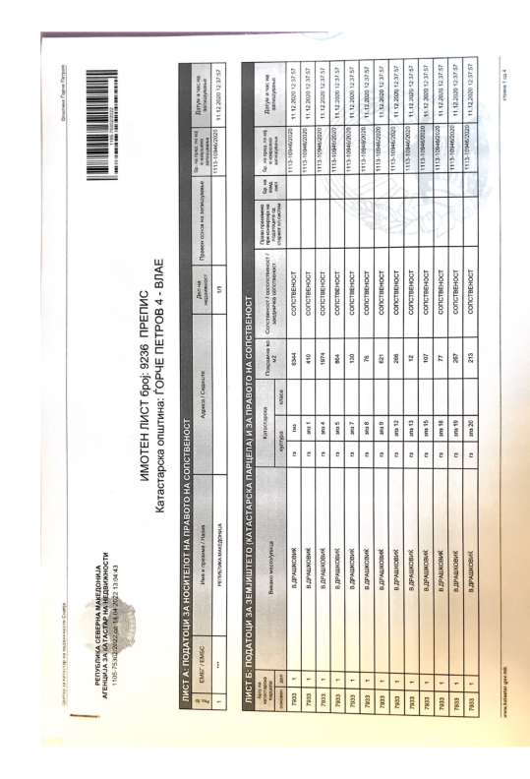

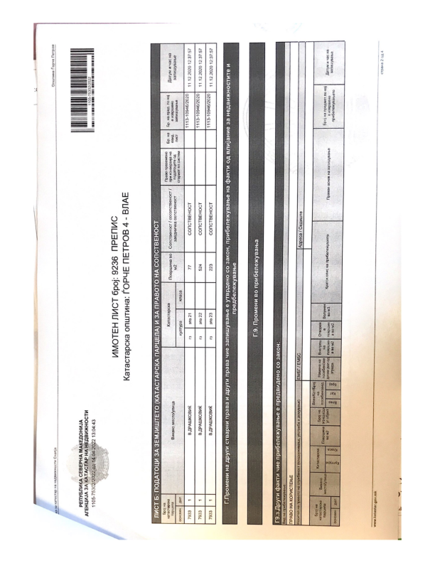

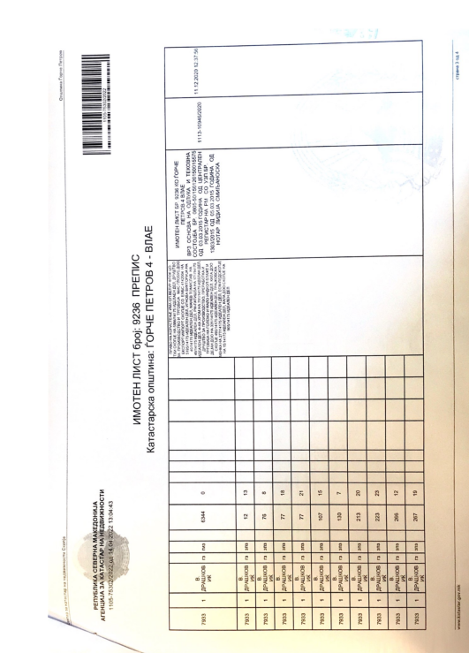

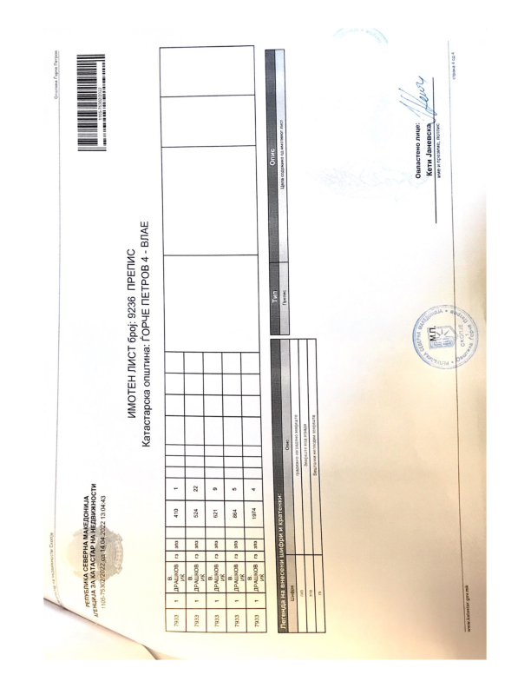

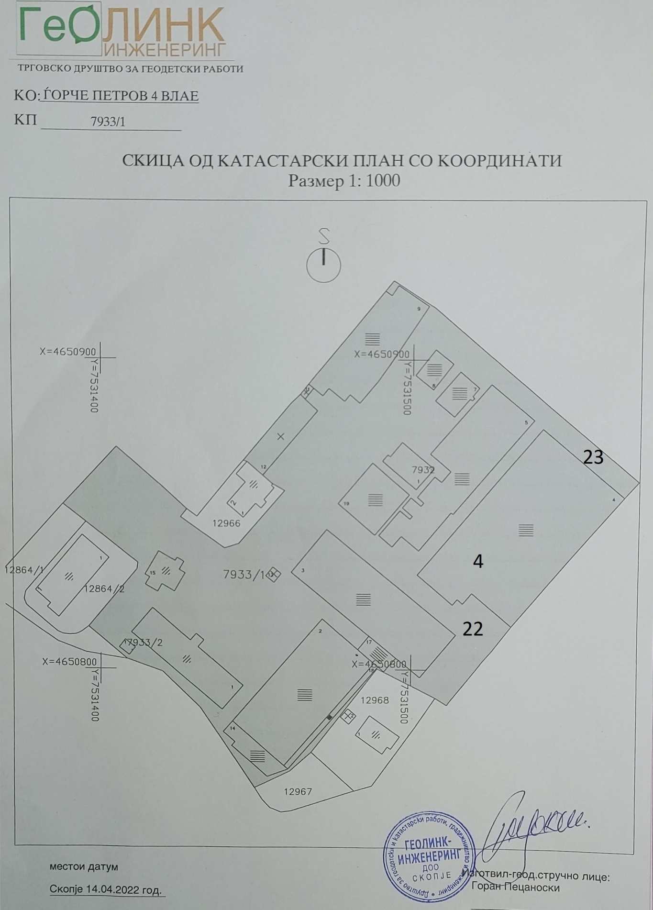

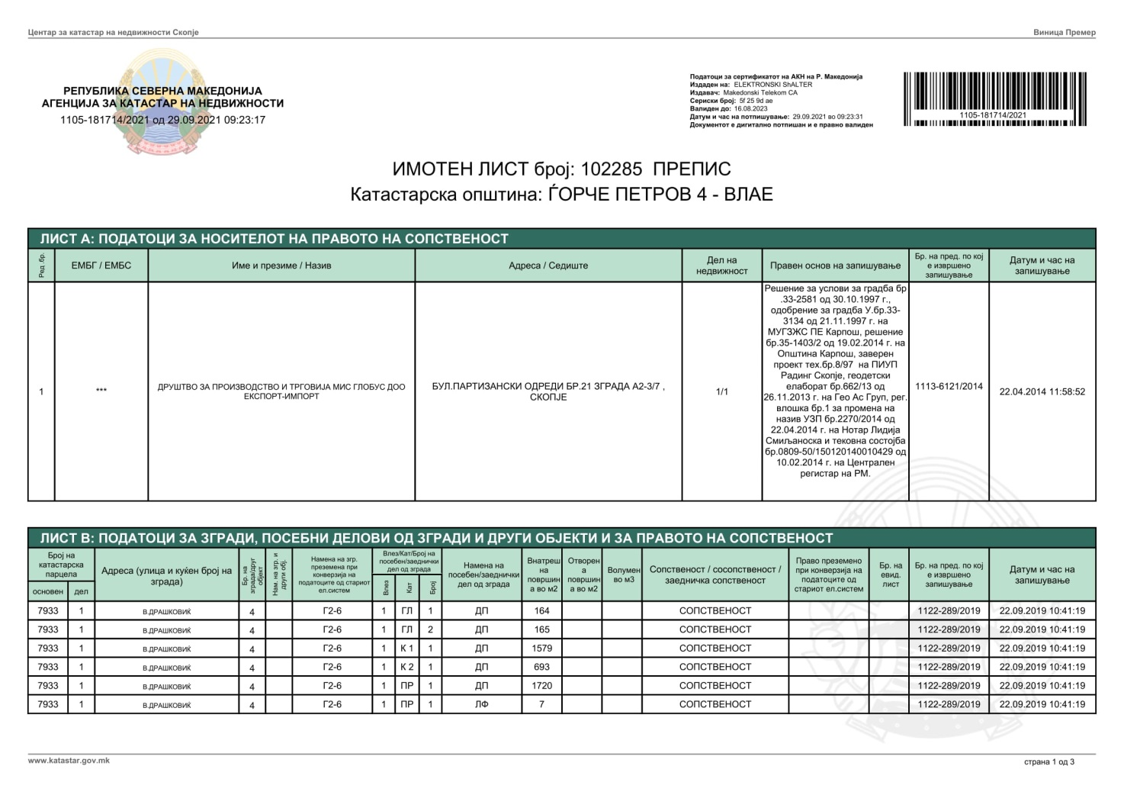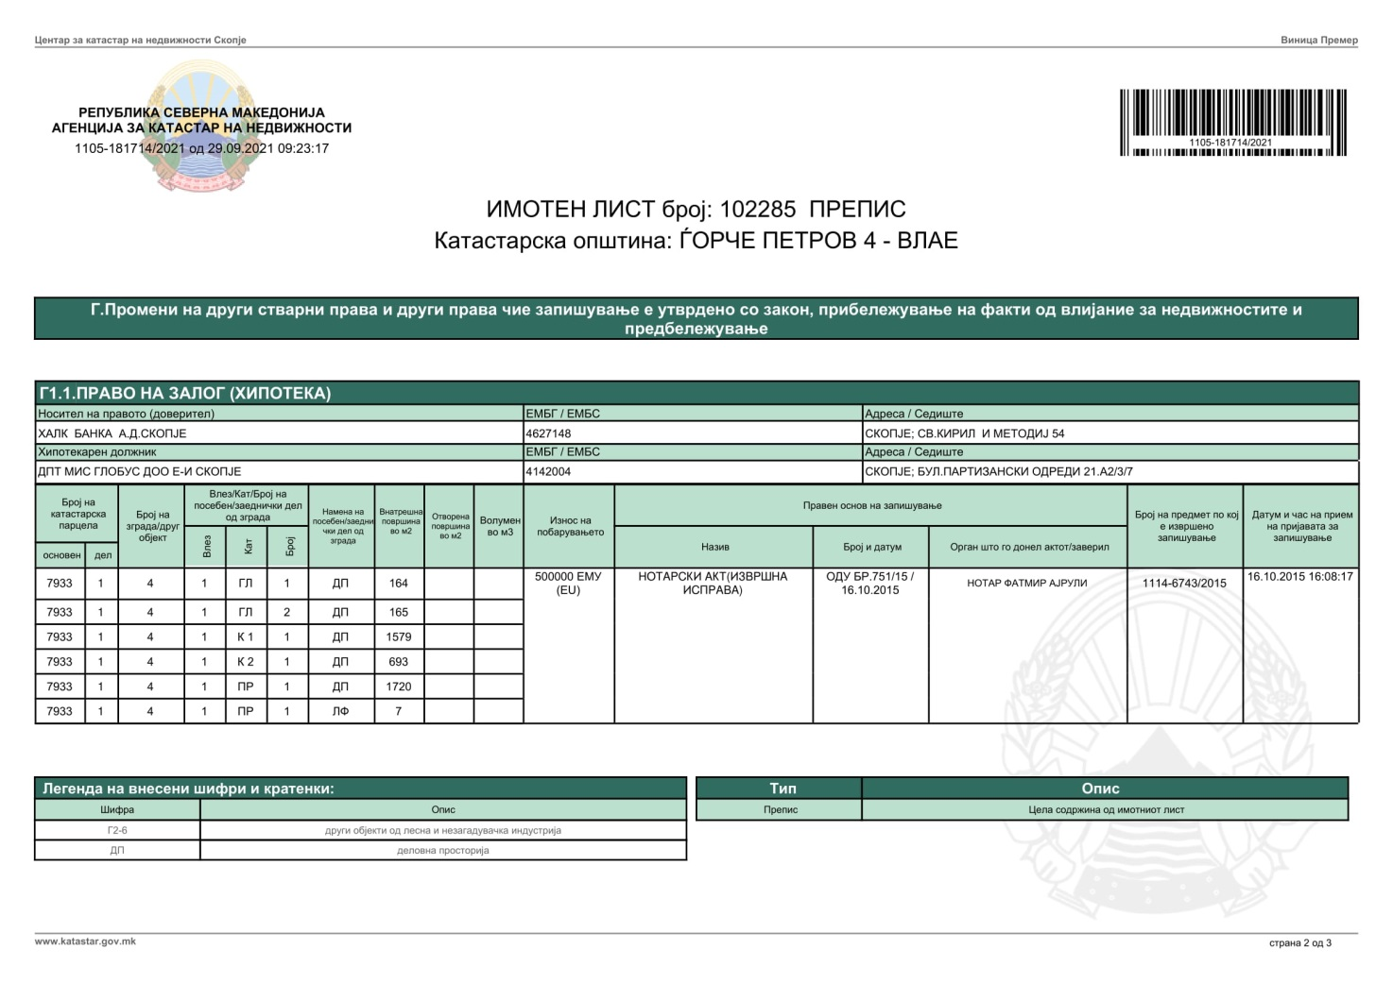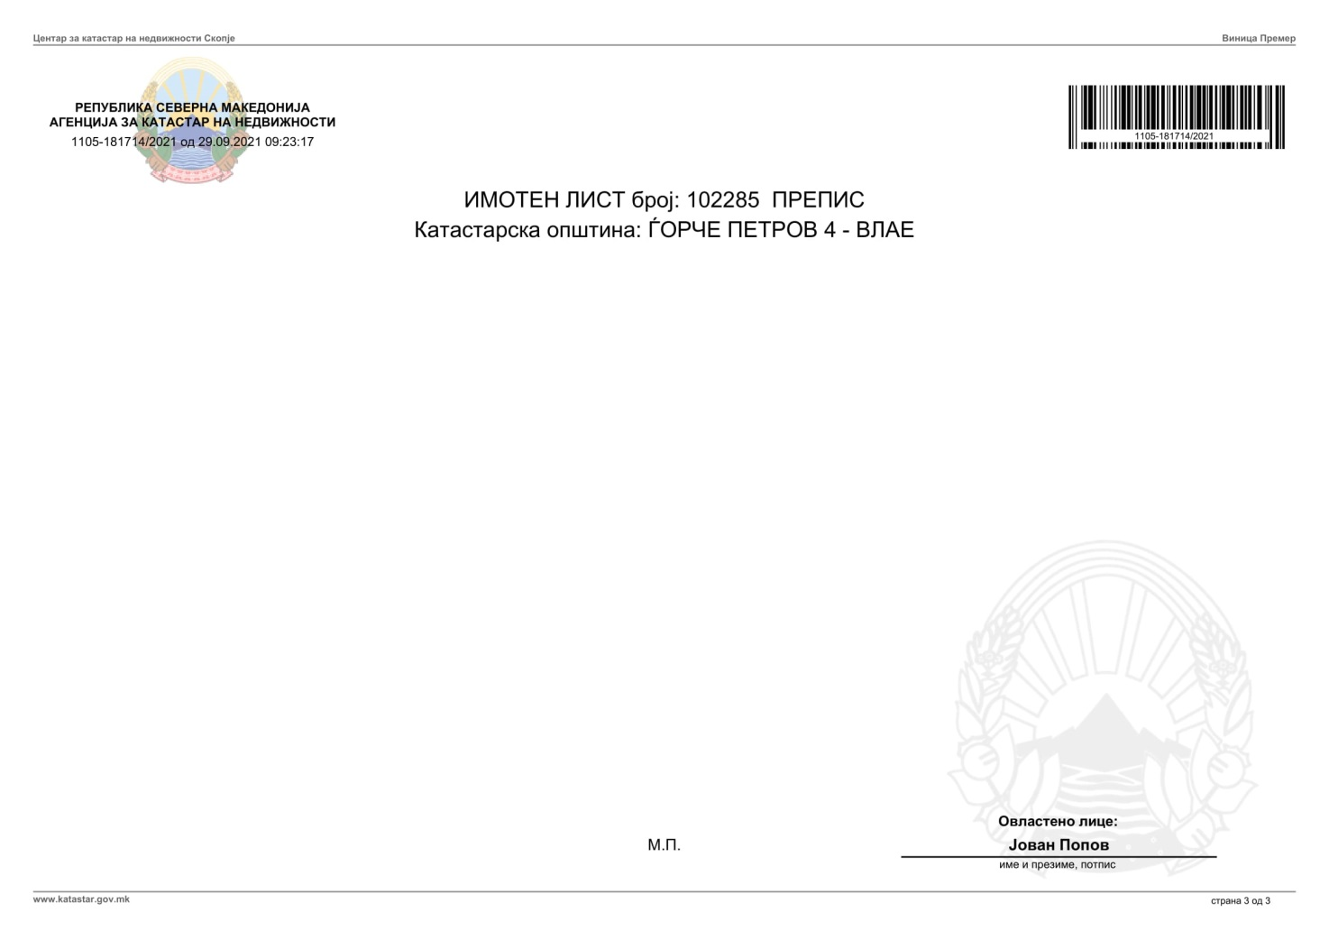

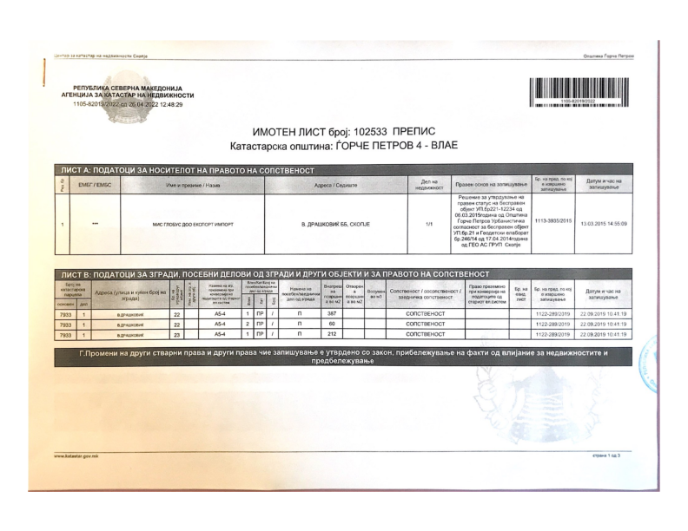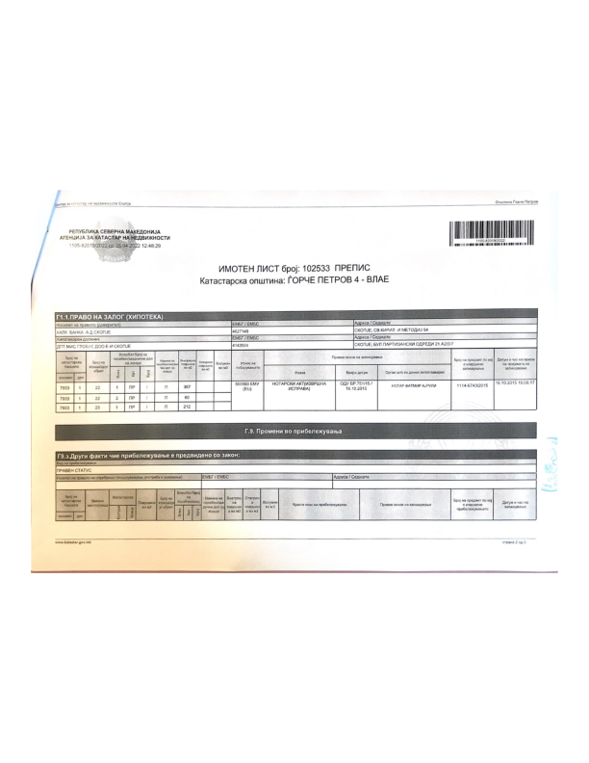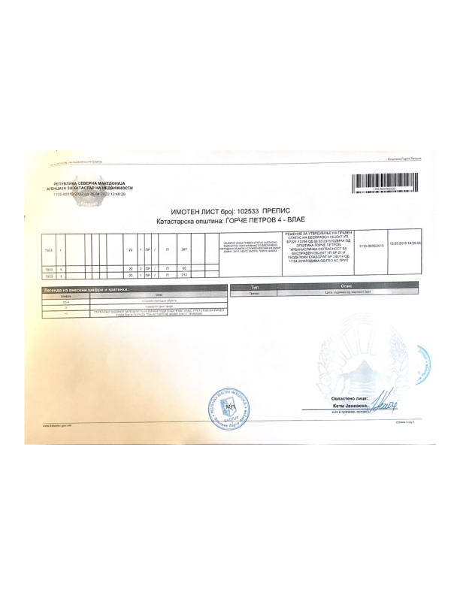

1.1.2 Податоци за растојанието од блиските станбени објекти

- На северозапад се наоѓа КАМ Маркет Влае (на оддалеченост од 322 m), лабораториите на компанијата Фармахем (на оддалеченост од 590 m), Клиниката Ѓорче Петров (на оддалеченост од 1,3 km);
- На север се наоѓа кафулето Кино Влае (на оддалеченост од 535 m), Основното Училиште „Димо Хаџи Димов“ (на оддалеченост од 405 m), поранешната фабрика Купром (на оддалеченост од 30 m), стоматолошката ординација Био Дентал (на оддалеченост од 150 m);
- На североисток се наоѓа супермаркетот Тинекс (на оддалеченост од 140 m), трговскиот центар Скопје Сити Мол (на оддалеченост од 1,3 km);
- На исток се наоѓа реката Вардар (на оддалеченост од 70 m);
- На југозапад се наоѓа кетеринг компанијата Далма Фуд (на оддалеченост од 55 m), Ресторанот за венчавки Вила Веранда (на оддалеченост од 770 m);
- На југоисток се наоѓа фармацевтската компанија Реплек (на оддалеченост од 425 m);
- Првите станбени објекти на север се наоѓаат на оддалеченост од 88 m, на исток на оддалеченост од 130 m, на југ на оддалеченост од 20 m и на запад на оддалеченост од 63 m.

    - Начинот на загревање на погонот за производство и на административните простории

Загревањето на административните прострории се врши со електрични уреди (панелни греалки), а погоните за производство не се загреваат.

  - Мапа (скица) на локацијата на инсталацијата со координати на точките на границите на инсталацијата и ситуација со диспозиција на инфраструктурните објекти на платото на предметната инсталација (магацини во кои се складираат суровините)

Инсталација МИС ГЛОБУС ДОО СКОПЈЕ е изградена на парцела КП 7933/1 и се наоѓа на следните координати N: 42,00109° и E: 21,37520°.

На Слика бр.1 прикажана е микролокацијата на производниот погон на МИС ГЛОБУС СКОПЈЕ со координати на точките на границите на инсталацијата.

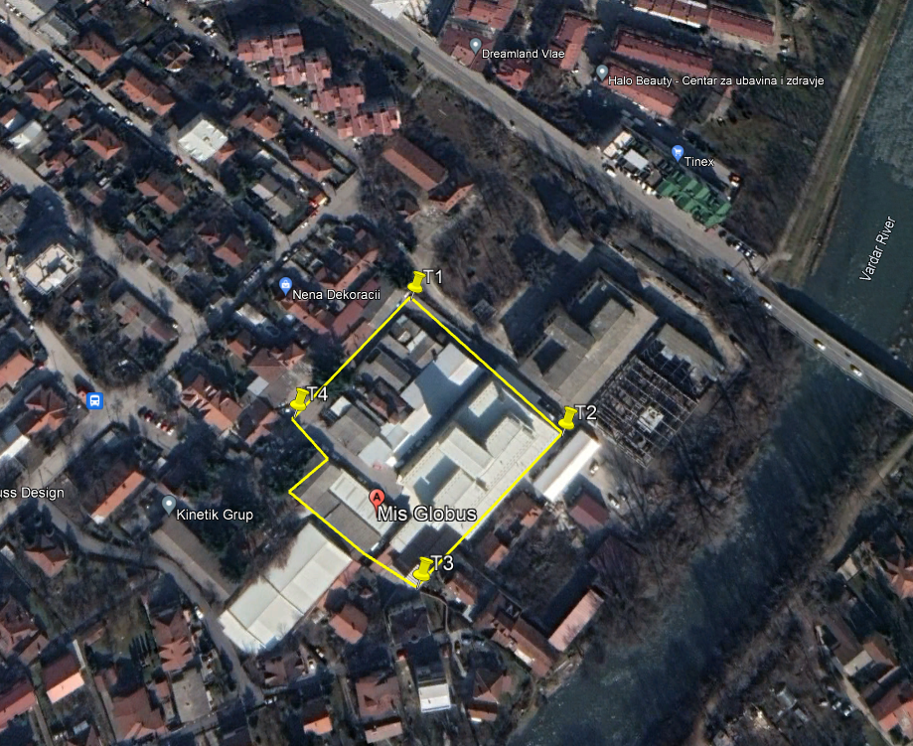
Слика бр.1: Микролокација на производниот погон на МИС ГЛОБУС СКОПЈЕ

- Т1: N: 42,001622°; E: 21,375026° (на северната страна од производниот погон на МИС ГЛОБУС);
- Т2: N: 42,001072°; E: 21,375748° (на источната страна од производниот погон на МИС ГЛОБУС);
- Т3: N: 42,000527°; E: 21,375093° (на јужната страна од производниот погон на МИС ГЛОБУС);
- Т4: N: 42,001144°; E: 21,374466° (на источната страна од производниот погон на МИС ГЛОБУС).

На Слика бр.2 прикажана е ситуација со диспозиција на инфраструктурните објекти на платото на предметната инсталација (магацини во кои се складираат суровините

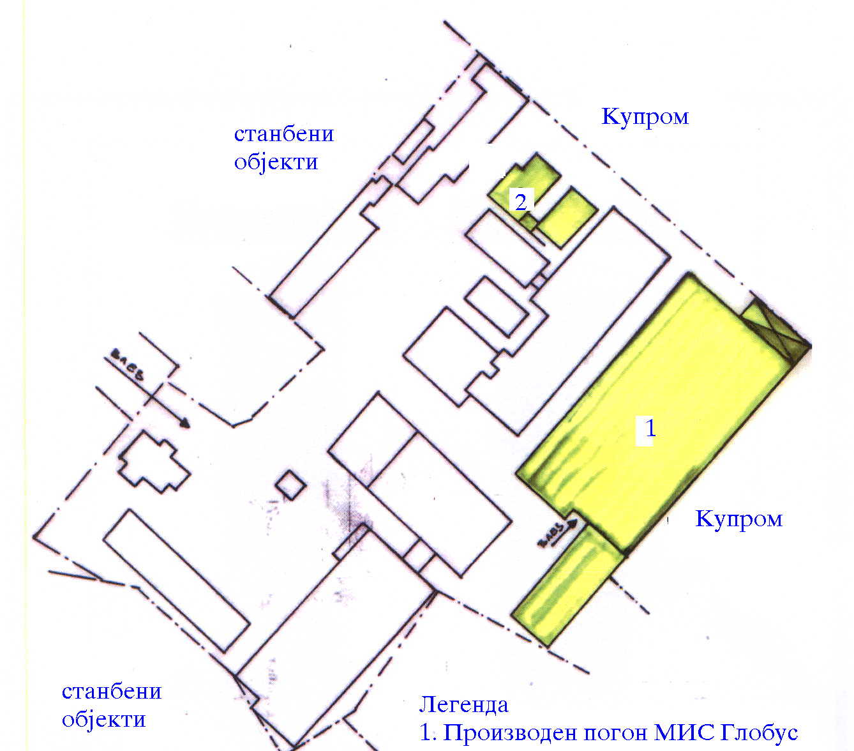
4 - Производен погон
22 – Магацин за смрзнато месо
23 – Технички дел
22
23
4

4
22
23

Слика бр.2: Ситуација со диспозиција на инфраструктурните објекти на платото на предметната инсталација (магацини) во кои се складираат суровините

  - Договор за одржување и сервисирање на целиот возен парк со овластен сервис

За одржување и сервисирање на целиот возен парк МИС Глобус доо Скопје има склучено Договор со автомеханичарски сервис АЦЕ мали Скопје од 15.01.2022 год. и истиот е даден во продолжение.

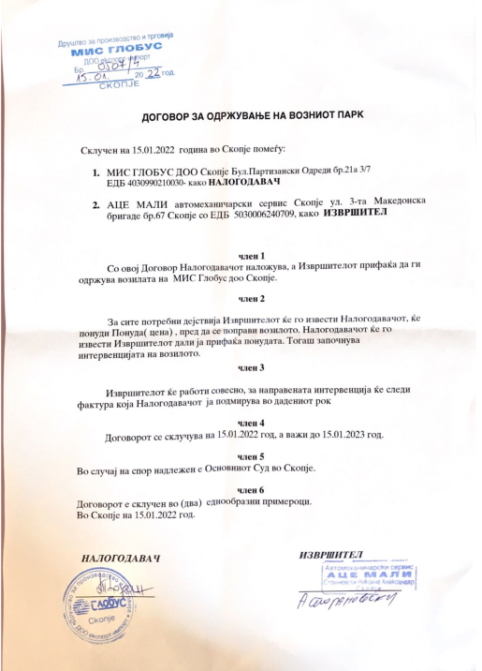

  - Информација за начинот на одржување и сервисирање на инсталираните машини во производниот процес

Сервис и одржување на инсталираните машини прават техничките лица вработени во МИС ГЛОБУС.

1.5 Договор за услуги склучен со ЈП Водовод и канализација Скопје и месечна сметка за извршена услуга
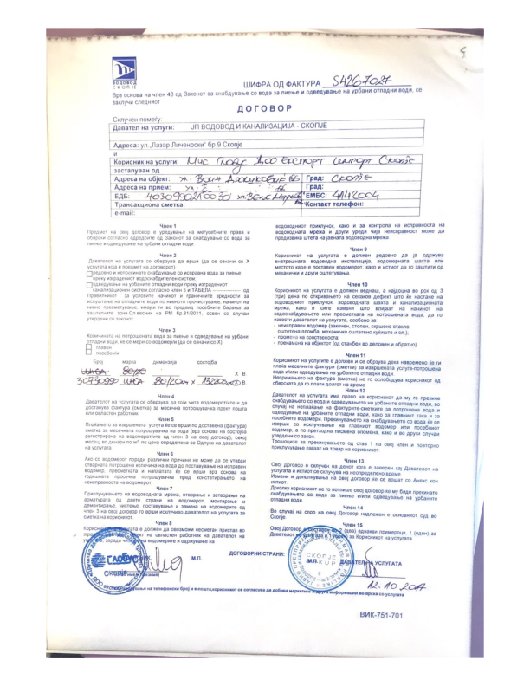
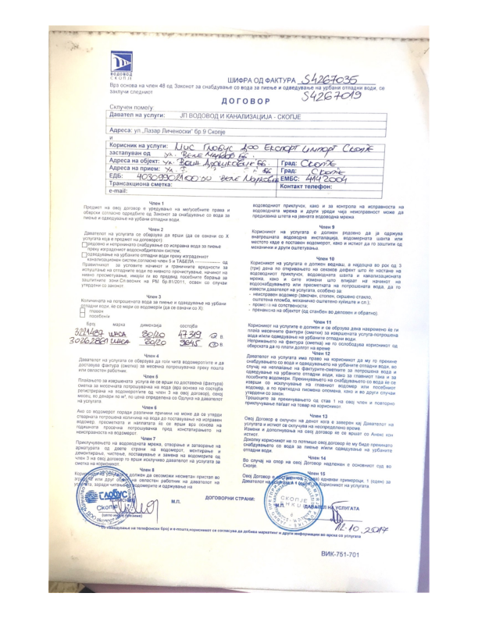

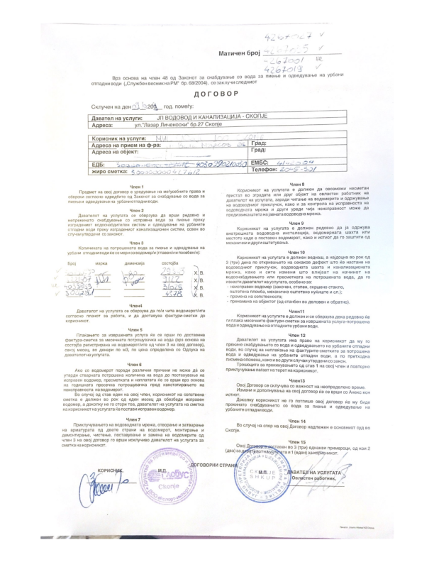

Месечна сметка со ЈП Водовод и Канализација
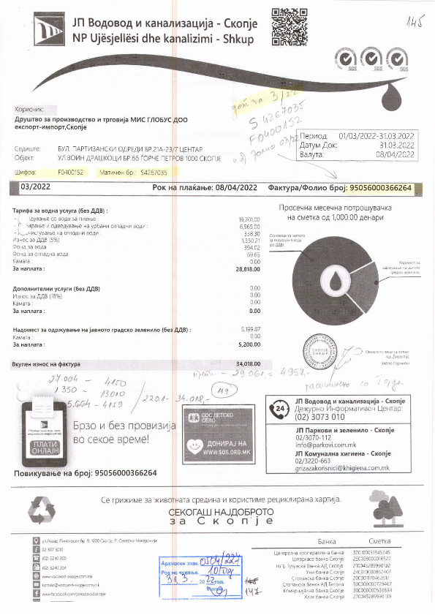

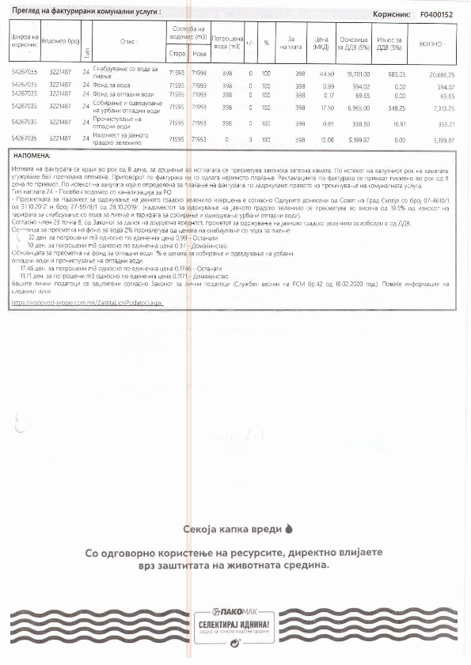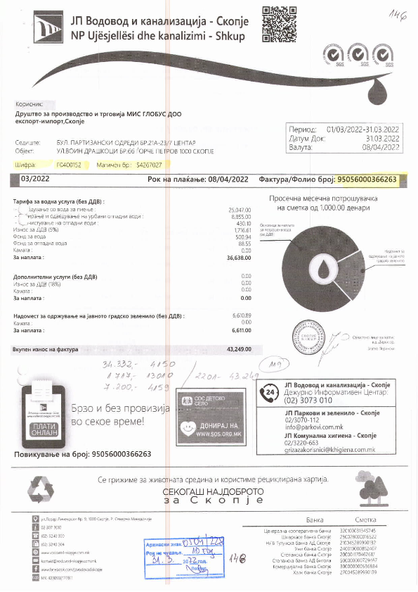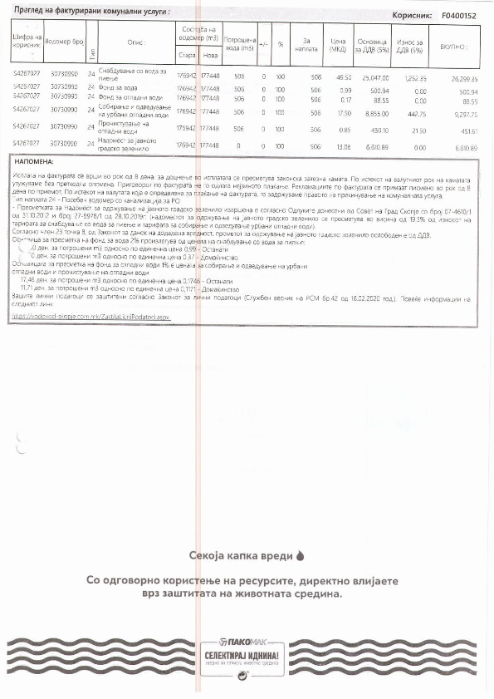
1.6 Опишете го начинот на снабдување со електрична енергија во случај на прекин на градската електрична мрежа, а со цел безбедно и континуирано извршување на технолошкиот процес

Не постои дополнителен извор на електрична енергија освен градската електрична мрежа.
Во случај кога е прекинато снабдувањето со електрична енергија,технолошките процеси запираат до повторно воспоставување на напојувањето со електрична енергија.

1.7 Месечна сметка за електрична енергија

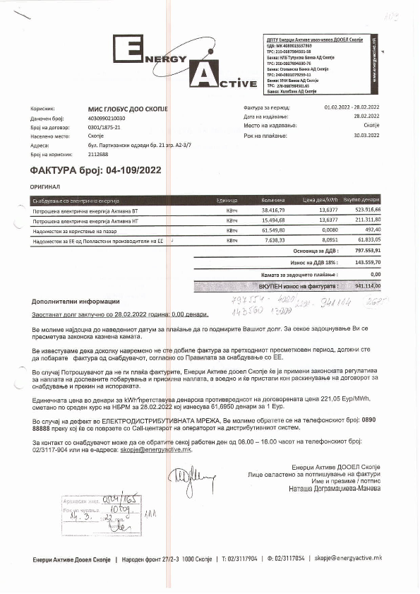
- Дел IV: Суровини и помошни материјали и енергии употребени или произведени во инсталацијата

2.1 Опис и шематски приказ на начинот и локацијата на складирање на суровините, помошните матерјали и дрвените струготини како енергенс кој се користи за печката за извршување на прцесот на димење

Ракувањето со суровините, полупроизводите и готовите производи постојано се следи и истите се складираат на точно дефинирани места на самиот локалитет.

Суровините се складираат во магацини кои пристигнуваат со превозни средства, се истовараат со помош на вилушкари и се складираат во магацините за суровини (магацини за замрзнато месо и магацини за репроматеријали, зачини и црева за полнење).

Магацинот за замрзнато месо се наоѓа на приземје на шематскиот приказ означен со бр.20, а со бр.2,.3,10,11 и 24 се означени коморите за свежо месо и се наведени како ладилници, Слика бр.3.

Движењетно на суровини, полупроизводи и готови производи во приземје е прикажано на Слика бр.4

Магацините за суровини и тоа:
- 10-магацин за репроматеријали(протеини)
- 11-магацин за припрема на зачини
- 12-складирање на зачини
- 13-складирање на црева за полнење
се наоѓаат на првиот кат, Слика бр.5

Од магацините за суровни исто така со вилушкари се пренесуваат во производството на понатамошна доработка.

По завршувањето на производниот процес производите се пакуваат и со помош на вилушкар се складираат во магацините за понатамошна продажба.

Дрвените струготини се чуваат во погонот за термичка обработка, непосредно во близина на коморите за термика обработка на месо,на Слика бр.5 означени се со точките 15/1 и 15/2. Овие точки се туш кабини, а стрготини се складираат позади нив, до печките каде согоруваат.

А средствата за чистење се чуваат во остава со бр. 31, на I спрат прикажани на Слика бр.5.

Магацините за готови производи се наоѓаат на I спрат и се означени со бр.7 за трајни производи и со бр.8 за конзерви прикажани на Слика бр.5.

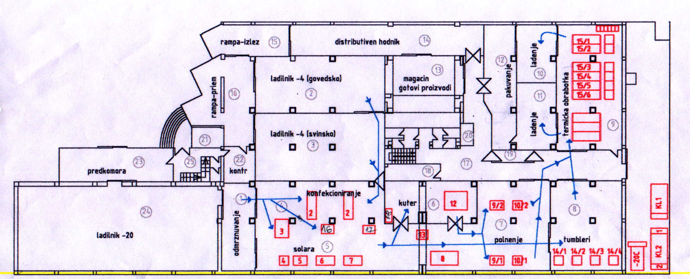
Слика бр. 3: Основа на приземјето од производниот погон на “МИС Глобус” доо, Скопје со
прикажана технолошка линија
Легенда (работни простории) – ознака со црна боја  1.Одмрзнување  2/3/24. Ладилник (- 4 и - 20 ⁰C)  4. Конфекционирање  5. Инјектирање  6. Кутер сала  7. Колбасичара  8. Тумблер сала  9. Термичка обработка  10/11. Ладење, Магацини за свежо месо | Легенда (опрема) – ознака со црвена боја  2. Работни маси (2)  3. Маш.за мелење на замзнато месо (1)  4. Агрегат за ладење на саламура (1)  5. Машина за саламура (1)  6. Инјектор (1)  8. Вакуум мешалка (1)  9. Машина за полнење колбаси (2)  10. Клипсарка (2)  12. Кутер (1) | 13. Вага (1)  14. Тумблер (4)  15. Термокомора (6)  16. Машина за мелење одмрзнато месо (1)  17. Гилотина (1)  18. Ледомат (1)  20. Ладилник (Магацин за замрзнато месо)  Ознака за технол. линија
Слика бр. 4: Движењетно на суровини, полупроизводи и горови производи во приземје
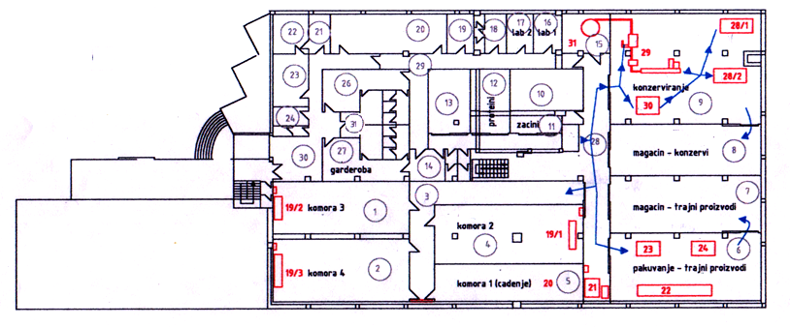
Слика бр.5: Основа на првиот кат од производниот погон на “МИС Глобус” доо, Скопје со прикажана технолошка линија
Легенда (работни простории) – ознака со црна боја |  | Легенда (опрема) – ознака со црвена боја
1/2/4/5. Клима комори  3. Ходник клима комори  6. Одделение за пакување  7/8. Магацин  9. Одделение за конзервирање  10/11/12/13/ Магацин | 14. Дезинфекција  15. Стерилизација на конзерви  16/17. Лабораторија  18. Ветеринар  19 – 30. Административен дел | 19. Клима комори (3)  21. Агрегат со димен генератор (1)  22. Тиромат (1) / Тиромат (2)  23. Машина за вакуумирање (1)  24. Машина за террмо – еластична фолија (1)  28. Автоклав (2) | 29. Машина за конзервирање во лименки (1)  30. Машина за конзервирање во во Ал– фолија (1)  31. Остава (средства за чистење)  Ознака за технол. линија

2.2. Табела за суровини, помошни материјали и енергии

Табела IV.1-1 Количини на суровини, помошни материјали и енергии употребени или произведени во инсталацијата за 2021 год.
Реф.  Број | Материјал /  Супстанција | CAS  Број | Категорија на опасност | Моментално складирана количина  (тони) | Годишна употреба  (тони/m³) | R и S фрази
1. | Пилешко месо | НП | Не се опасни материи | 24 t | 309 t | НП
2. | Свинско месо | НП | Не се опасни материи | 151 t | 238 t | НП
3. | Говедско месо | НП | Не се опасни материи | 0,85 t | 7 t | НП
4. | Мисиркино месо | НП | Не се опасни материи | 1 t | 27 t | НП
5. | Зачини и адитиви | НП | Не се опасни материи | 9 t | 50 t | НП
6. | природни црева | НП | Не се опасни материи | 93 m | 1.866 m | НП
7. | колагени црева | НП | Не се опасни материи | 99.470 m | 283.554 m | НП
8. | полиамидни црева | НП | Не се опасни материи | 579.000 m | 54.6571 m | НП
9. | картонски кутии | НП | Не се опасни материи | 6.020 парчиња | 96.031 парчиња | НП
10. | дрвени струготини | НП | Не се опасни материи | 675 kg | 3.665 kg | НП
11. | Alcid deposits | 1310-73-2 | Класа 8, Корозивни (нагризувачки) материи | 5 L | 253 l | R36, R38, R43  S24, S25, S26, S27,S36, S37
12. | Alcid deposits forte | 1310-73-2 | Класа 8, Корозивни (нагризувачки) материи | 56 L | 392 l | R36, R38, R43  S24, S25, S26, S27,S36, S37
13. | Кисел одмастувач М 94 | 7697-37-2 | Класа 8, Корозивни (нагризувачки) материи | 45 L | 60 l | R8, R35  S1/2, S23, , S26,S36, S45
14. | Вода | НП | Не се опасни материи | / | 14.317 m³ | НП
15. | Еектрична енергија | НП | Не се опасни материи | / | 999,230 kWh | НП

- Дел V: Цврст и течен отпад

3.1 Договор за собирање, транспортирање и третман на комунален отпад и други видови на неопасен отпад, склучен со ЈП Комуналан хигиена

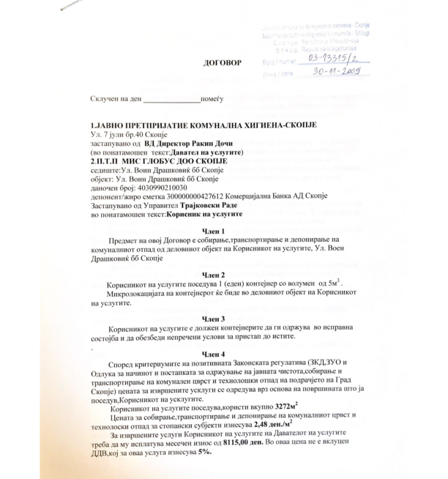

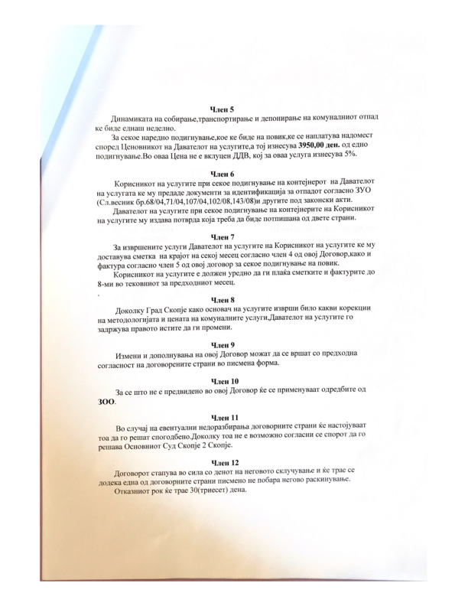

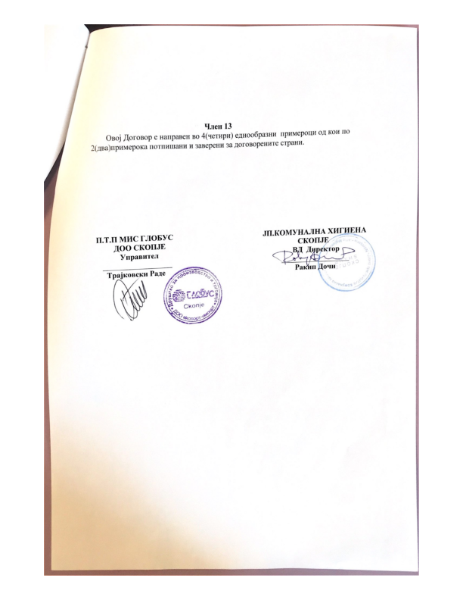

  - Договор за Донација
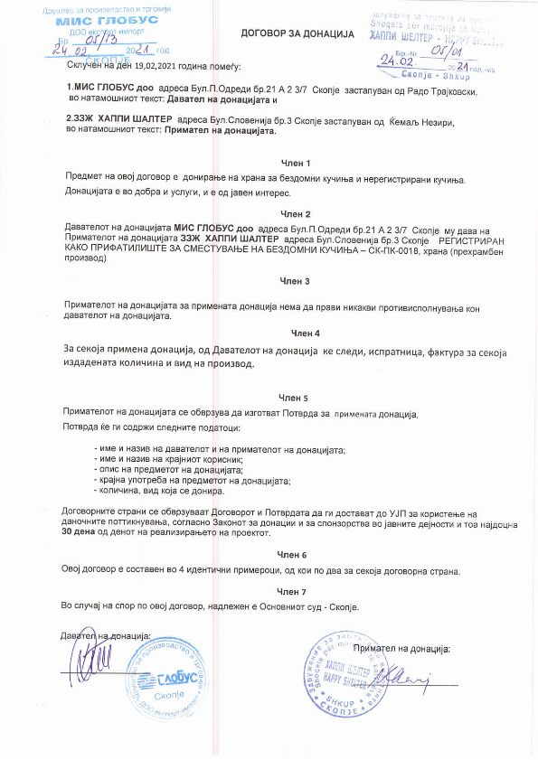
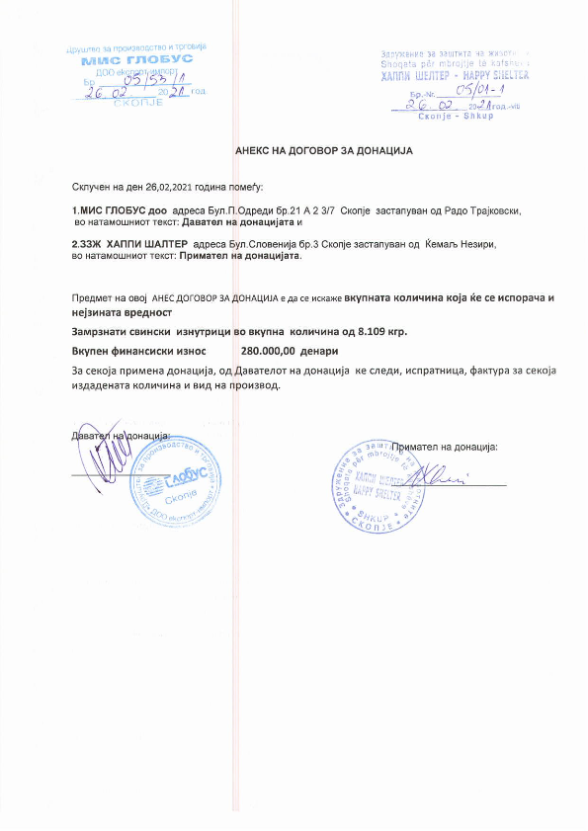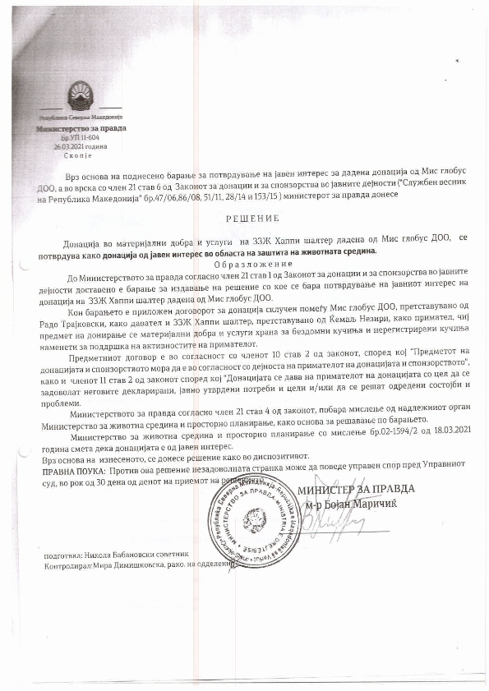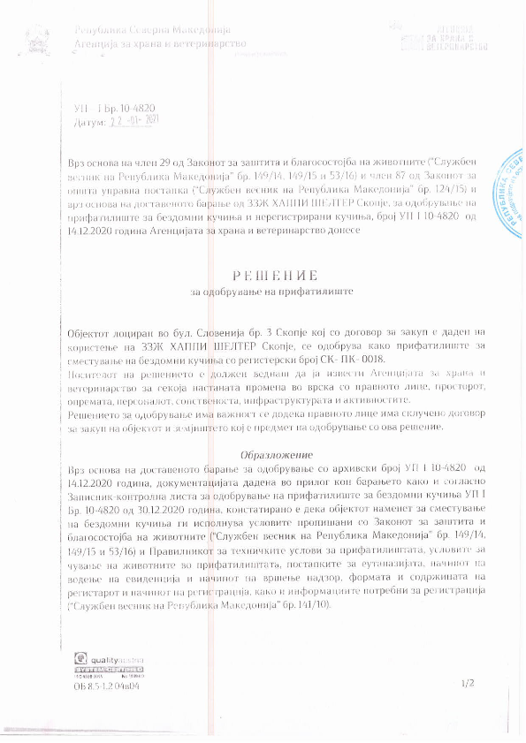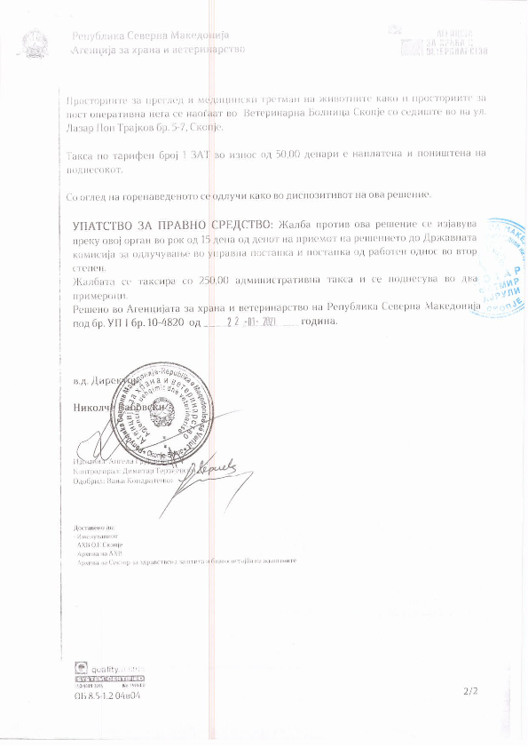
Потврди за донација
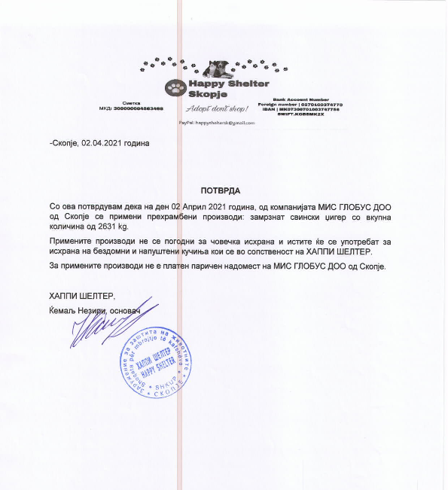
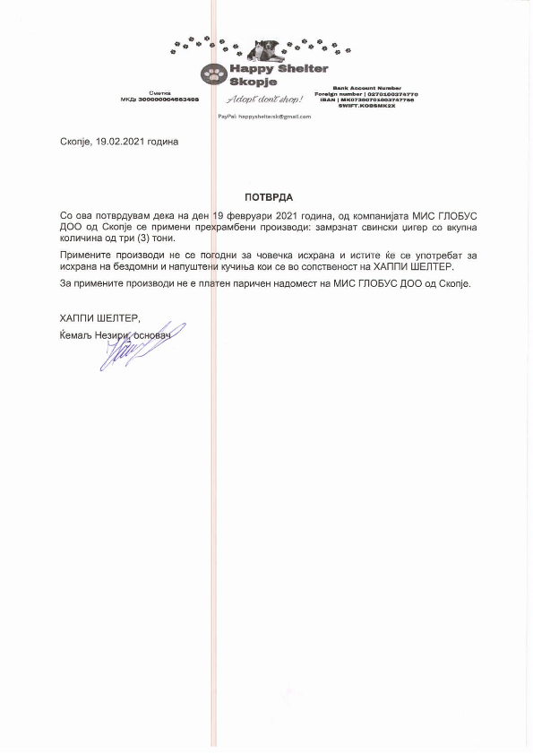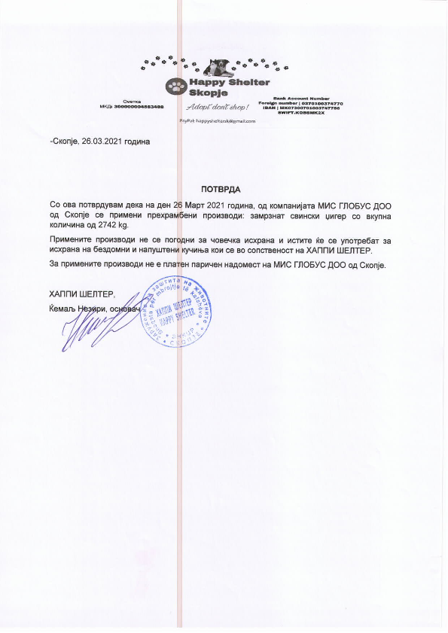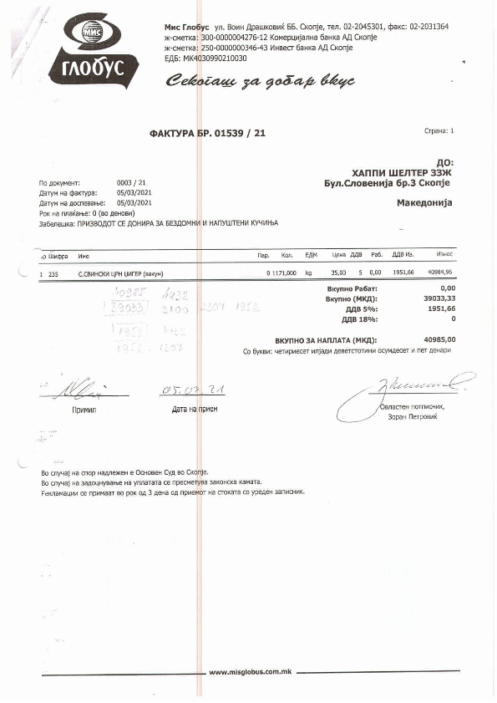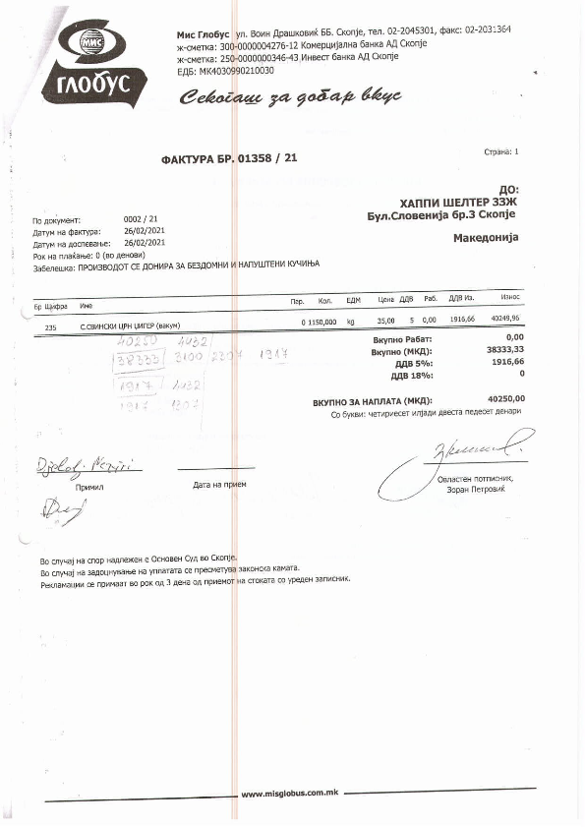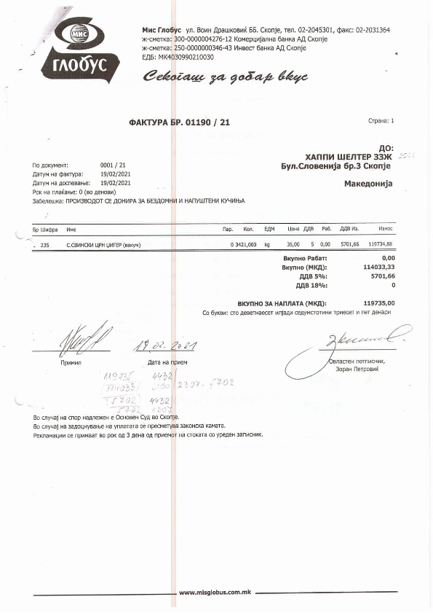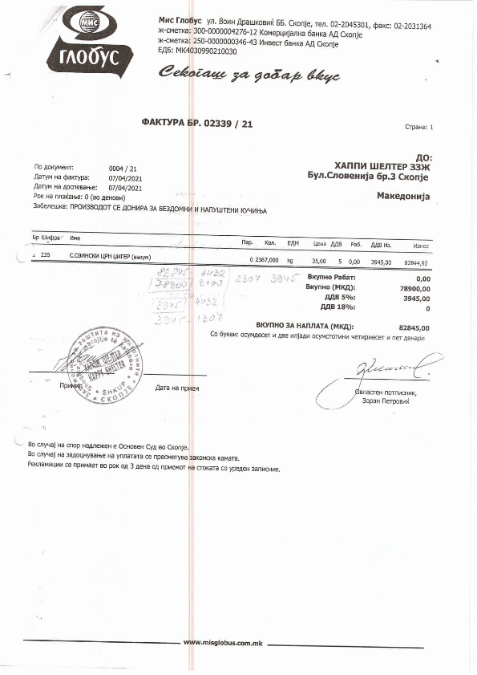
3.3 Важечки и целосен Договор за депонирање на прехрамбени стоки (отпад со живоинско потекло, преработка н на месо и месни производи) склучен со ЈП Депонија Дрисла Скопје

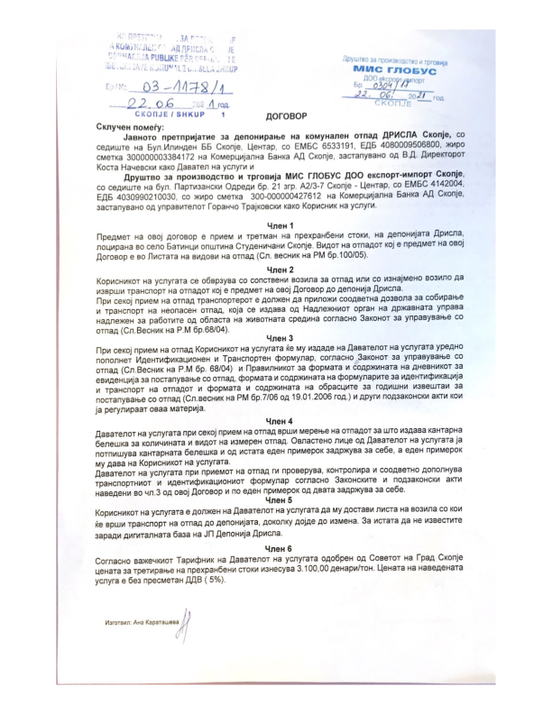
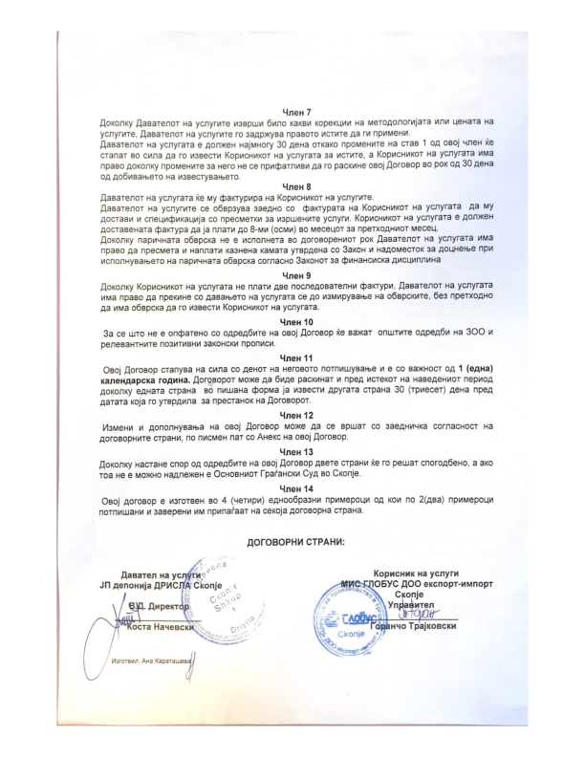

3.4 Важечки и целосен Договор за превземање на обврски за постапување со отпад од пакување склучен со Еуро Екопак доо Скопје и Дозвола за вршење на дејност постапување со отпад и пакување на правниот субјект Еуро Екопак доо Скопје издадена од МЖСПП

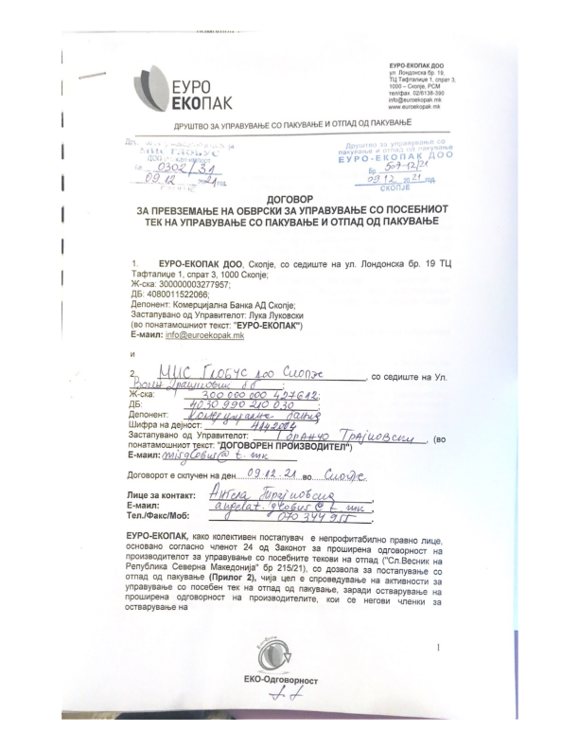

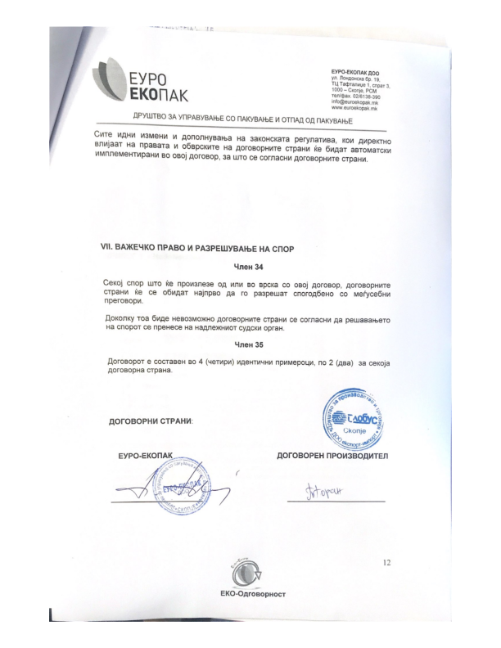

Дозвола за вршење на дејност постапување со отпад и пакување на правниот субјект Еуро Екопак доо Скопје издадена од МЖСПП

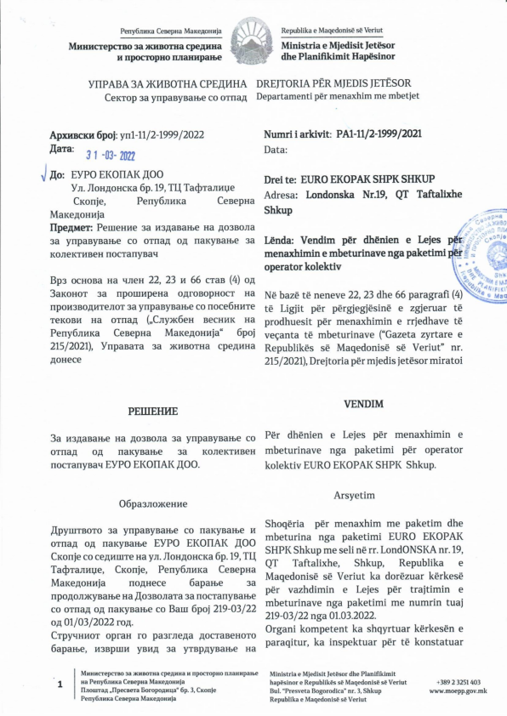

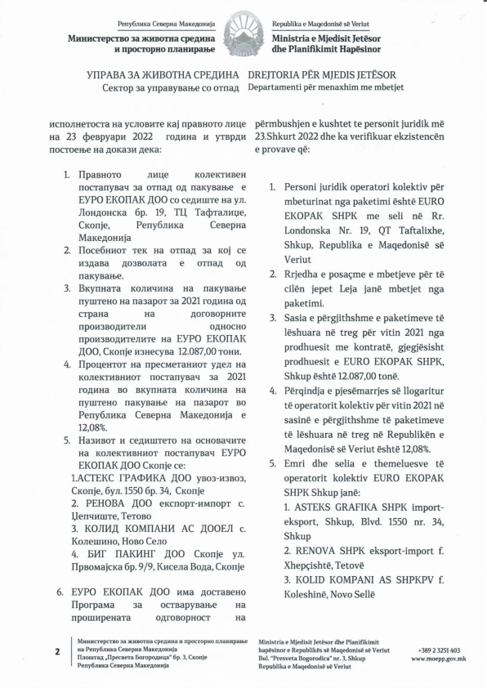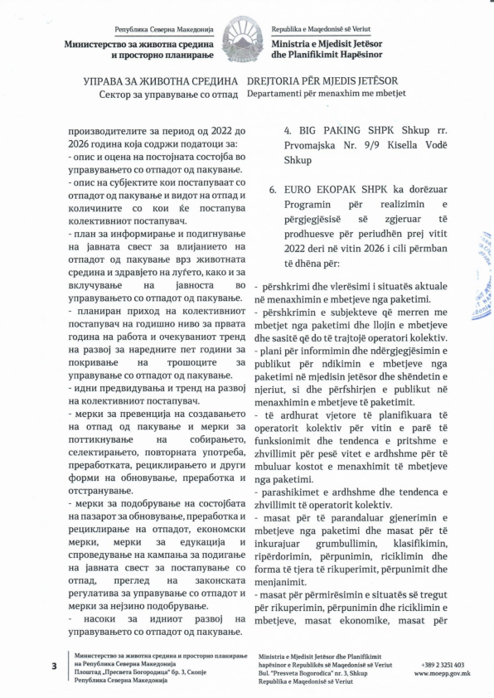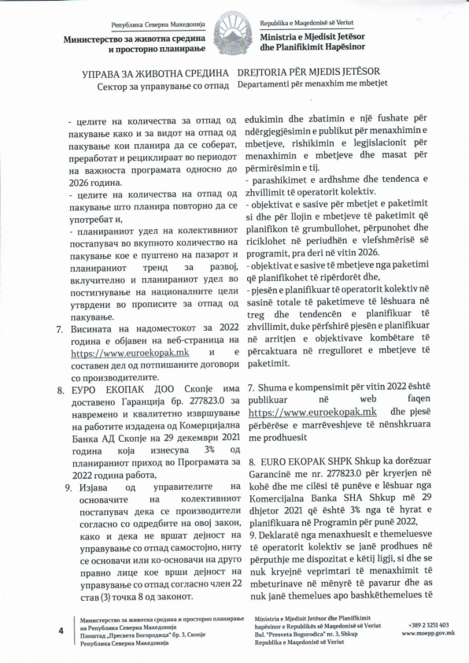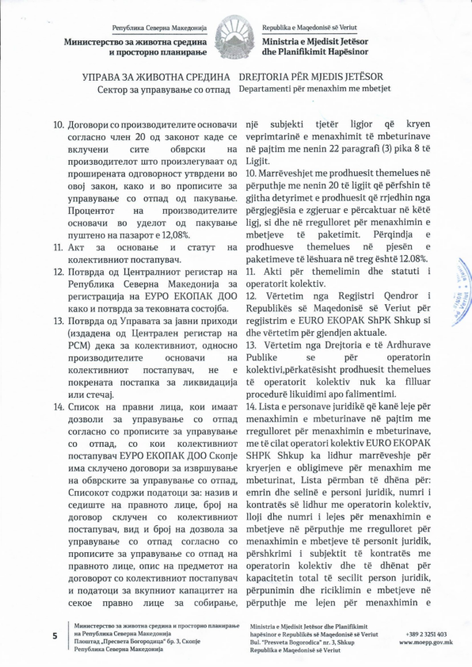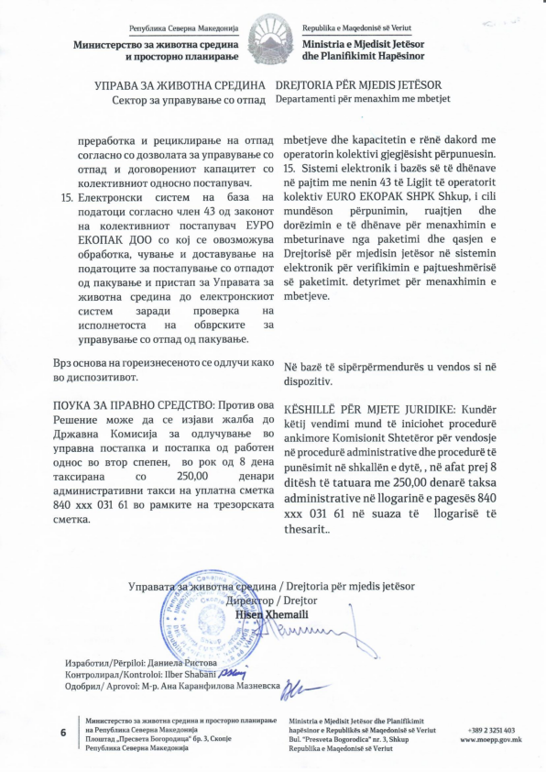
4.5 Важечки и целосен Договор за превзеање на обврски за постапување со картонски отпад од пакување и производство, склучен со Еко стар рециклажа и Дозвола за вршење на дејност постапување со картонски отпад на правниот субјект Еко стар рециклажа издадена од МЖСПП.

Од причина што субјектот Дамипак Картонажа дооел нема Дозвола за вршење на дејност постапување со картонски отпад,а во МИС Глобус се јавува само како посредник кој ја откупува старата харија и потоа ја препродава на Еко Стар рециклажа,МИС Глобус доо Скоје направи нов договор со важност од 04.2022 со Еко Стар рециклажа,а Дозволата и договорот се приложени.

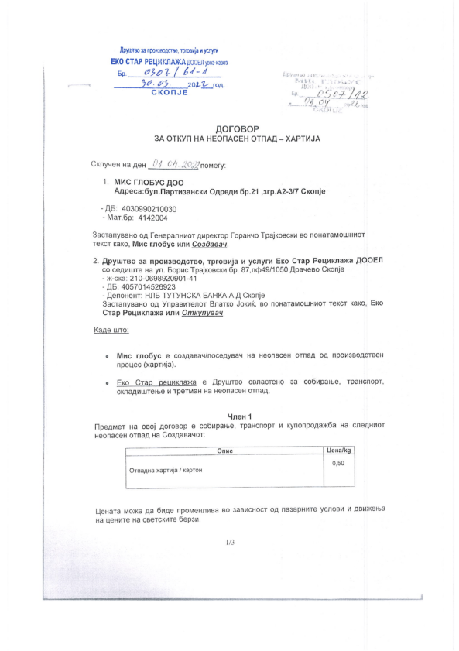
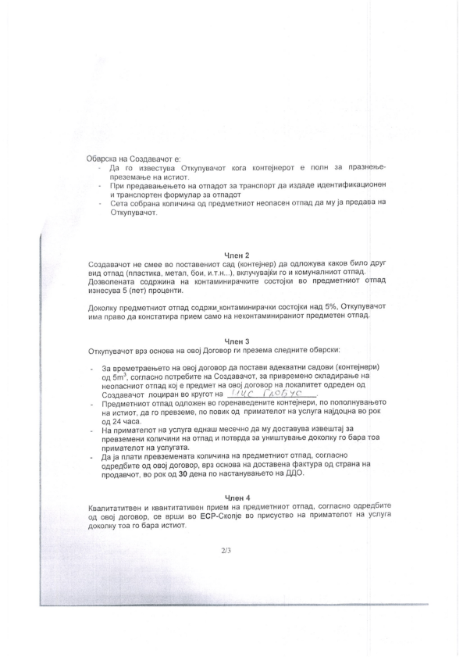
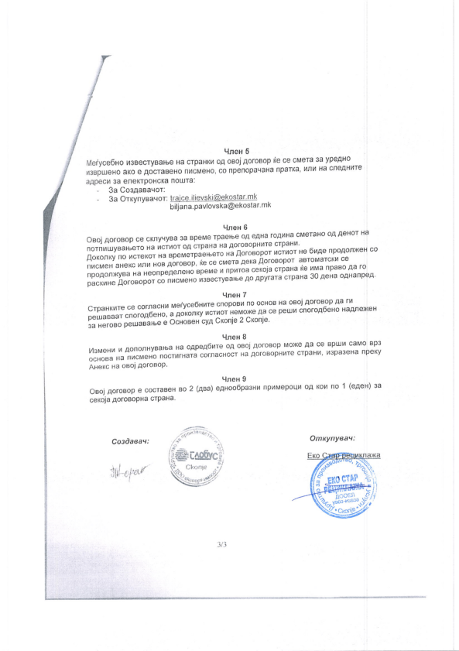
Дозвола за вршење на дејност постапување со картонски отпад на правниот субјект Еко стар рециклажа издадена од МЖСПП

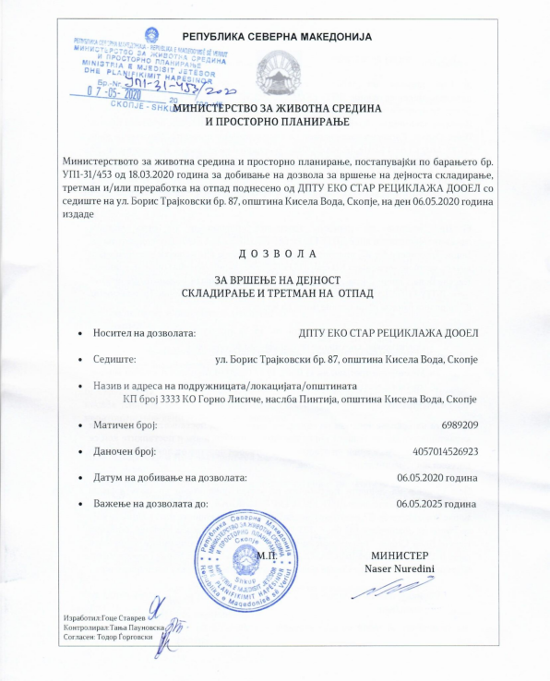
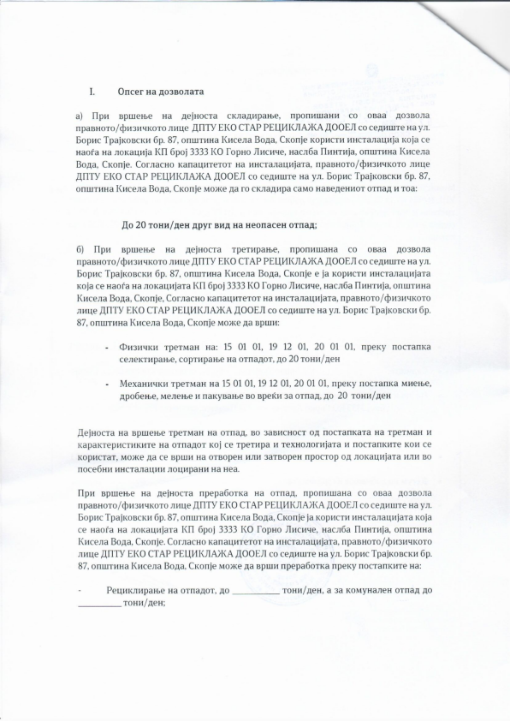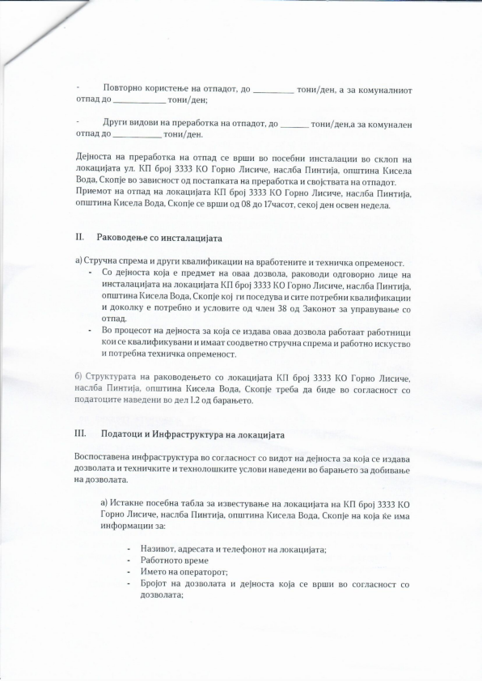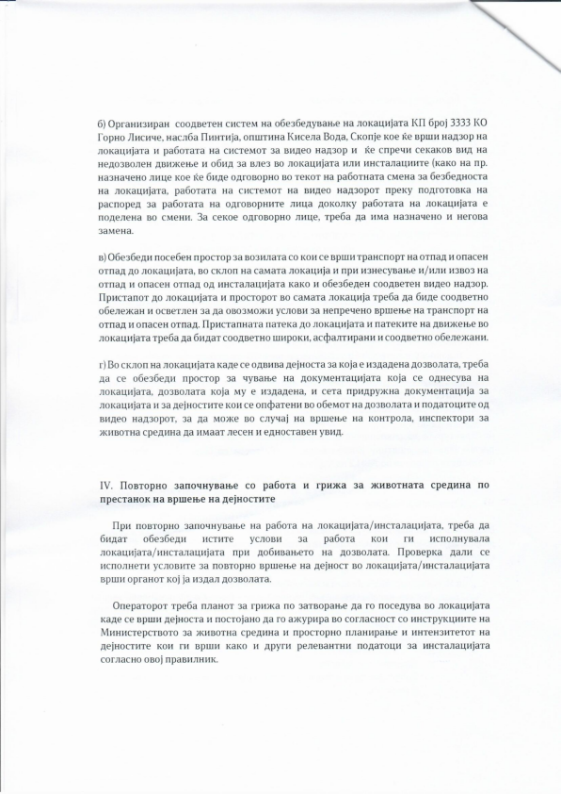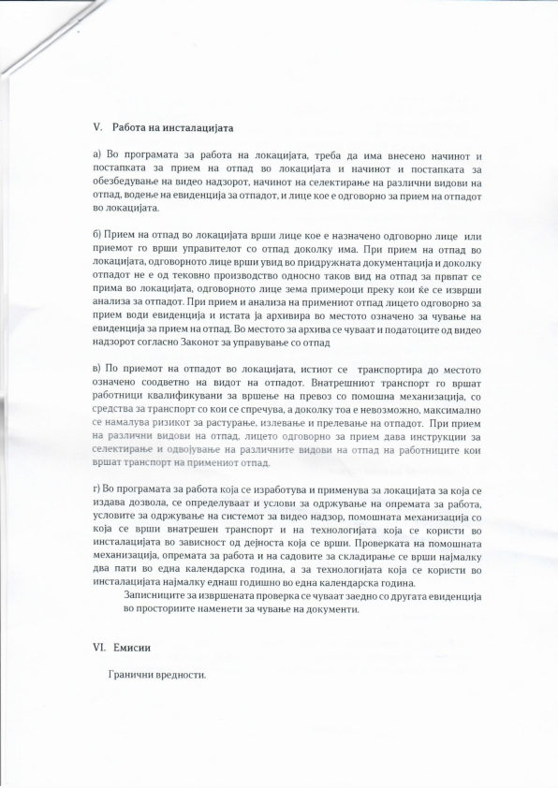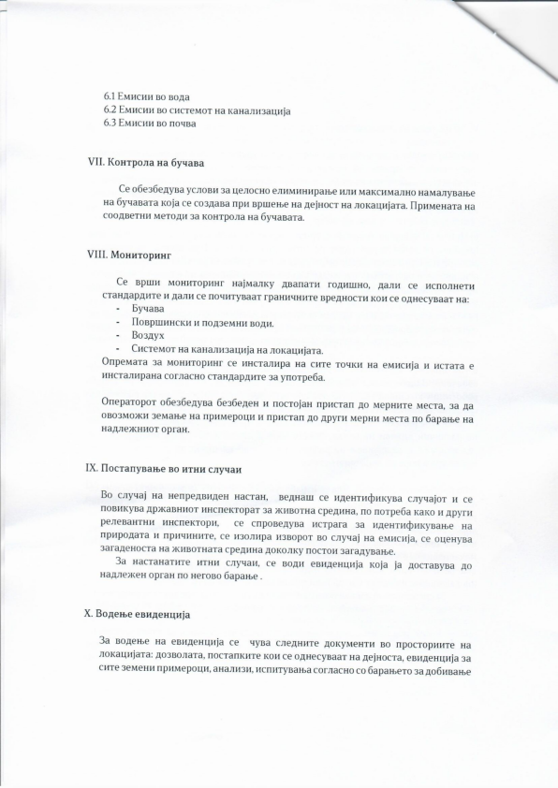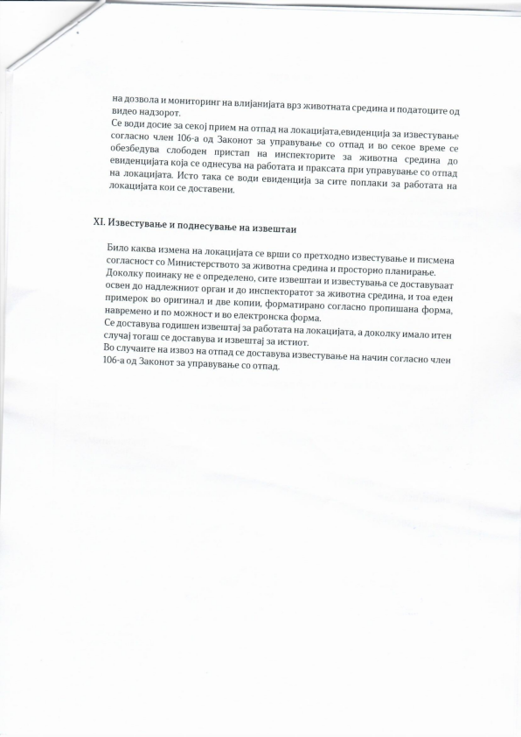
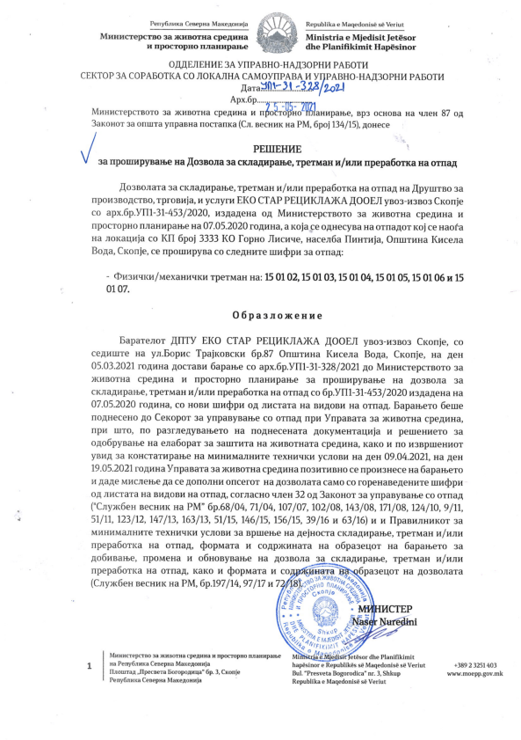
2.6 Табела цврст и течен отпад

Табела V.1-1. Вид и количина на отпад
Реф. бр. | Вид на отпад/ материјал | Број од Европски каталог на отпад | Количина |  | Преработка  одложување | Метод и локација на одлагање
 |  |  | Количина по месец  [тони] | Годишна количина  [тони]
1. | Органски отпад од производство (коски, повратници) | 02 02 03 | 0,33 | 3,9 | Органскиот отпад (коските) се собираат во црни вреќи и привремено се одлагаат во контејнер во кругот на инсталацијата | Го празни ЈП Комунална хигиена,  Скопје Повратниците се носеле на Дрисла,  во последните години се даваат како донација на ЗЗЖ Хаппи Шалтер
2. | Отпад од амбалажен материјал (фолија) | 15 01 02 | 0,50 | 6,10 | Отпадот од амбалажен материјал (Фолија) привремено се одлага во техничкиот (машински) дел | Еуро Екопак Скопје
3. | Отпад од амбалажен материјал (хартија и картон) од пакување и производство | 15 01 01 | 1,50 | 17,91 | Отпад од амбалажен материјал (картон) се пресува на машина лоцирана во техничкиот дел.. и се формираат бали кои привремено се депонираа во техничкиот (машински) дел | Еко стар рециклажа  Скопје
4 | Комунален отпад | 20 03 01 | 826m² | 9911m² | Одложување во метален контејнер, поставен во кругот на инсталацијата,  на влезот од техничкиот дел,на влезот има рампа | Комунална хигиена,  Скопје

По однос на дополнителните видови отпад за кои е побарано објаснување го даваме следниот одговор:
- не се создава опасен отпад од филтери,
- отпад од согорување на дрвени струготини кои се користат како енергенс за печката за извршување на процесот на димење, речиси и да нема. Од пепелот остануваат минорни количини кои се пакува во црни вреќи и се одлага во контејнерот за комунален отпад.
- не се создава отпад од пластична амбалажа и течен отпад,
- амбалажа од адитивите и друга амбалажа е картонска амабалажа за која е задолжена Еко стар рециклажа
- Маслените материи кои се создаваат при технолошкиот процес се третираат со средствата за чистење кои се наведени, потоа се таложат во таложникот,се собираат во црни вреќи и се фрлаат како комунален отпад во контејнерот кој го прзани Комунална хигиена.
- Коските од свежото месо се чуваат замрзнати, а потоа се даваат како донација за кучиња
2.6.1 Шематски приказ (скица) на местата на локацијата каде што се врши одлагањето на сите видови отпад

Отпадот е посебен дел лоциран на приземјето,целосно одделен од производствениот погон.
На шемата во продолжение, Слика бр.6 е обележан со бр.21 или машински дел (техничка рампа).На влезот од овој дел се наоѓа контејнер каде се одлага отпадот.

Слика бр.6: Шематски приказ на местото на локацијата каде што се врши одлагањето на сите видови отпад (21 технички дел)

- Дел VII Емисии во поршински води и канализација

На Слика бр. 7 прикажани се точките на земање примероци за анализа на отпадна вода од производен процес, означени со C1 и C2.

Слика бр. 7: Точки на земање примероци за анализа на отпадна вода од производен процес, точки C1 и C2

Отпадните води од двете контролни точки се влеваат во градската канализациона мрежа.Oд инсталацијата евидентирани се две точки на емисија во градска канализација, C1 и C2.

Координатите на мерните точки се:
- Точки на земање примероци за анализа на отпадна вода од производен процес означени со C1 и C2.
- C1: 42,001186 N; 21,375252 E
- C2: 42,001023 N; 21,375043 E

- Дел X: Бучава, вибрации и нејонизирачко зрачење

Копија од Извод на деталниот урбанистички план од општина Ѓорче Петров, да се утврди подрачјето диференцирано според степенот на заштита од бучава, на кое припаѓа инсталацијата

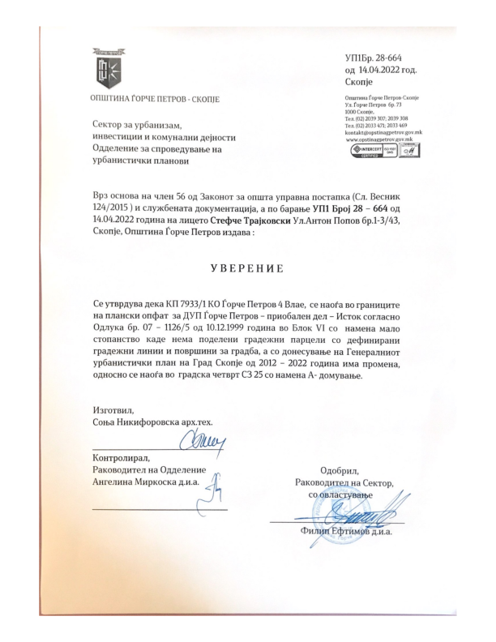

- Дел XI: Точки на мониторинг на емисии и земање на примероци

- Мониторинг на емисии во атмосферата

Од инсталацијата не се евидентирани испусти од котли. Котларата е конзервирана и не обезбедува индивидуално греење на фабриката.

Од инсталацијата евидентиран е еден испуст од шест комори за термичка обработка на месо, каде што, како суровина во процесот, се употребуваат дрвени струготини.

Табела XI.1.1-1 Референтен број на емисиона точка: А1
Параметар | Фрекфен-ција на мониторинг | Пристап до мерните места | Метод на земање на примероци | Метод на анализа/ техника
Цврсти честички-прашина | Два пати во текот на годината | Лесно пристапно | МКС EN 13284-1:2018 | МКС EN 13284-1:2018
Total organic carbon (TOC) | Два пати во текот на годината | Лесно пристапно | МЕ 7.2-53 | МЕ 7.2-53

- Мониторинг на емисии во канализација

Oд инсталацијата евидентирани се две точки на емисија во канализација.

Табела XI.1.2-1 Референтен број на емисиони точки: C1 и С2
Параметар | Фрекфенција на мониторинг | Пристап до мерните места | Метод на земање на примероци | Метод на анализа/ техника
Температура | Два пати во текот на годината | Пристапно | Физичка метода  APHA, AWWA, WEF (1998) 20 ed | Физичка метода  APHA, AWWA, WEF (1998) 20 ed
pH |  |  | Потенциометрија  МКС EN ISO 10523:2013 | Потенциометрија  МКС EN ISO 10523:2013
Електролитска спроводливост |  |  | Кондуктометрија  МКС EN 27888:2007 | Кондуктометрија  МКС EN 27888:2007
Хемиска потрошувачка на кислород, ХПК |  |  | Спектрофотометрија  Мод. ISO 15705:2002 | Спектрофотометрија  Мод. ISO 15705:2002
Биохемиска потрошувачка на кислород, БПК₅ |  |  | Волуметрија,  MKC EN 1899-1:2007 | Волуметрија,  MKC EN 1899-1:2007
Суспендирани материи |  |  | Гравиметрија  МКС ISO 11923:2007 | Гравиметрија  МКС ISO 11923:2007
Масти и масла |  |  | Екстракција и инфрацрвена спектроскопија  SM 5520-C:2017 | Екстракција и инфрацрвена спектроскопија  SM 5520-C:2017
Вкупен азот, N |  |  | Спектрофотометрија  МКС EN ISO 11905-1:2007 | Спектрофотометрија  МКС EN ISO 11905-1:2007
Вкупен фосфор, P |  |  | Спектрофотометрија  МКС ISO 6878:2013 | Спектрофотометрија  МКС ISO 6878:2013
Амониум, N−NH₄⁺ |  |  | Спектрофотометрија  МКС ISO 7150-1:2007; SM 4500-NH3-F:2017 | Спектрофотометрија  МКС ISO 7150-1:2007; SM 4500-NH3-F:2017
Хлор вкупен, Cl₂ |  |  | Спектрофотометрија  МКС EN ISO 7393-1:2009 | Спектрофотометрија  МКС EN ISO 7393-1:2009
Талог (таложни материи)* |  |  | Волуметрија SMEWW, 20 ed, | Волуметрија SMEWW, 20 ed,

- Мониторинг на бучава во животната стредина

Во инсталацијата има појава на емисија на бучава. Бучавата што се јавува е резултат на работењето на инсталацијата.

Извор на емисии на бучава во Инсталацијата е работата на машините во рамките на технолошкиот процес инсталирани во производниот погон на фабриката

Табела XI.2.1-1: Мониторинг на емисии на бучава и мерења на ниво на бучава
Параметар | Фрекфенција на мониторинг | Метод на земање на примероци | Метод на анализа/техника
Интензитет на бучава | Еднаш годишно | МКС ISO 1996-2:2018 | МКС ISO 1996-2:2018, инструмент од I класа

7.Дел XII: Програма за подобрување

Табела XII.2-1: Предвидени активности согласно Програмата за подобрување
Ред. бр. | Опис на мерката | Цел на мерката | Временски распоред за реализација на планот за подобрување
 |  |  | Почеток на активност / год. | Крај на активност / год.
1. | Поставуваање на фотоволтирачки панели | Заштеда на електрична енергија | Септември 2022 | Септември 2028
2. | Прецизно планирање на производството од аспект на ефикасно искористување на суровините и репроматеријалите. | Максимално можно намалување на создадениот отпад од производство. | Континуирано
3. | Редовно одржување на системите кај машините во производниот процес. | Спречување дефекти на машините и производната опрема, а со тоа спречување на појава на шкарт производи, што, покрај негативните финансиски импликации врз инсталацијата ќе предизвика зголемено создавање на отпад. | Континуирано
4. | Поставување на цели за заштита на животната средина и редовно преиспитување на истите. | Континуирано подобрување. | Континуирано

- Дел XIII: Спречување на хаварии и реагирање во итни случаи

  - Договор со овластена фирма за одржување и сервисирање на надворешни и внатрешни противпожарни хидранти и ПП апарати

За одржување и сервисирање на надворешни и внатрешни противпожарни хидранти и ПП апарати задолжена е фирмата Делта МКС дооел Скопје

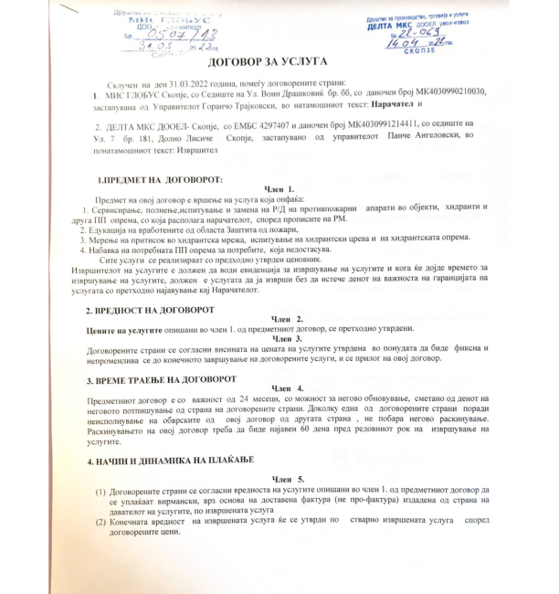

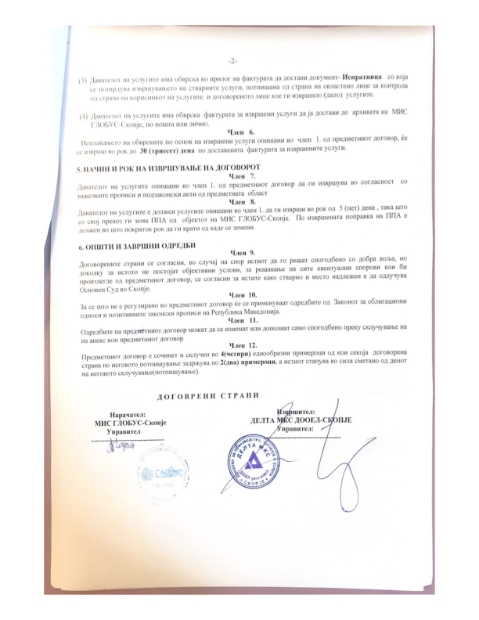

8.2 Опишете ја проценката на штета и можните последици за животната средина во случај на хаварии, поради тоа што инсталацита работи со супстанции кои може да бидат потенцијални загадувачи на животната средина во случај на природни непогоди, пожари, инциденти, хаварии и сл.

Инсталацијата има изработено План за заштита и спасување од природни и други непогоди во кои се наведени превентивни и оперативни мерки во случај на непосредна опасност.

Во Продолжение е прикажан дел од Планот.

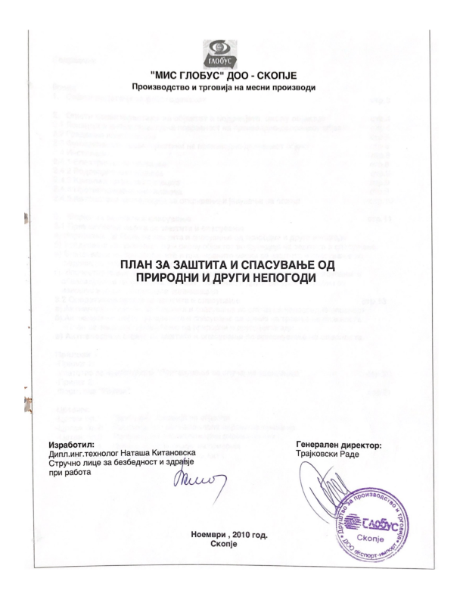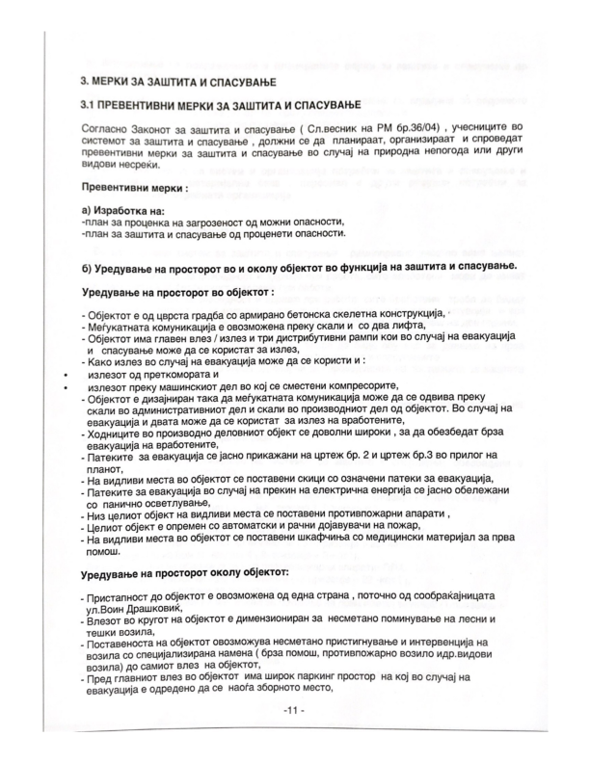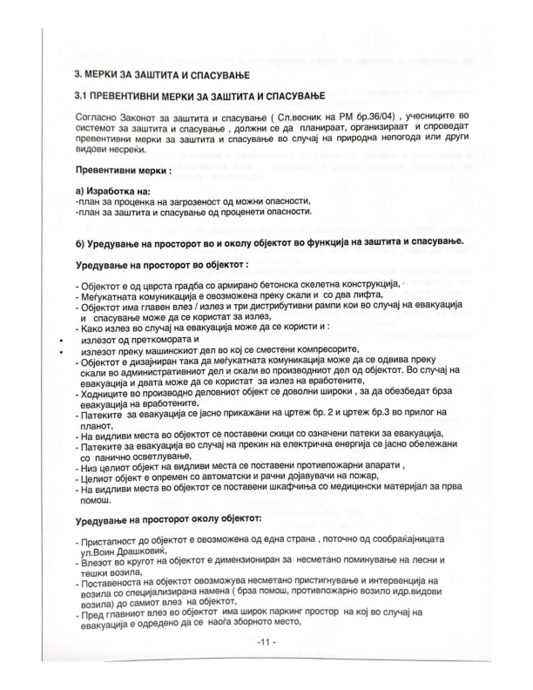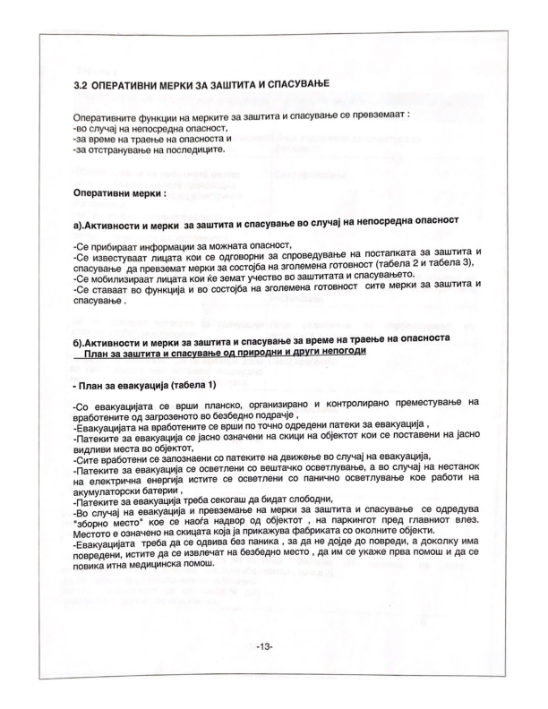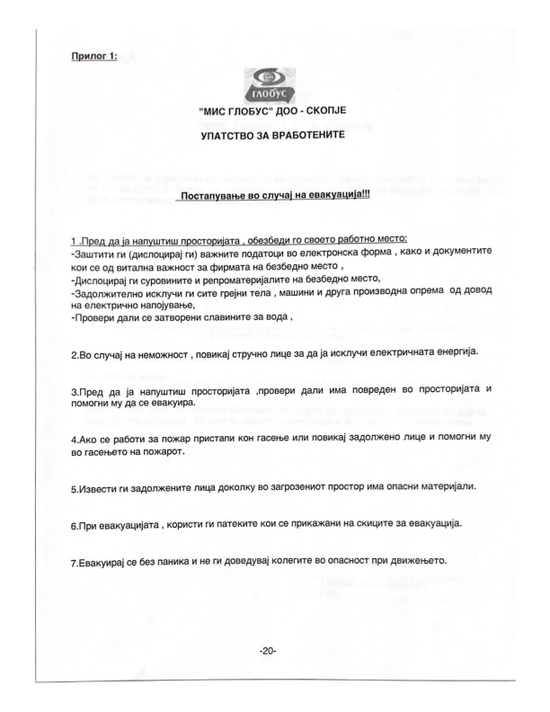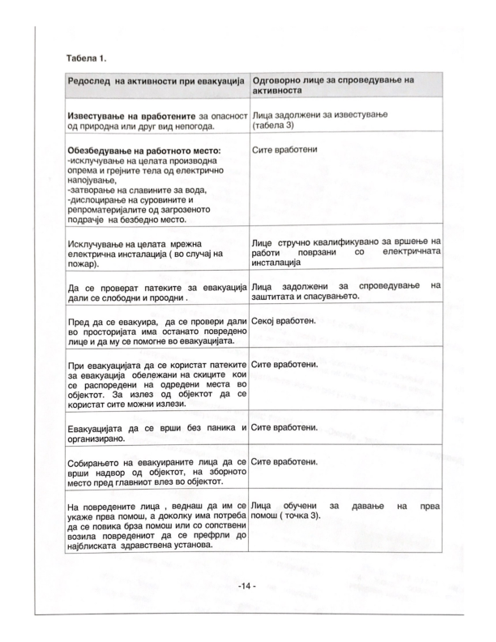

Изјава

Со оваа изјава поднесувам барање за дозвола/ревидирана дозвола, во согласност со одредбите на Законот за животна средина (Сл. Весник бр. 53/05) и регулативите направени за таа цел.

Потврдувам дека информациите дадени во ова барање се вистинити, точни и комплетни.

Немам никаква забелешка на одредбите од Министерство за животна средина и просторно планирање или на локалните власти за копирање на барањето или на негови делови за потребите на друго лице.

Потпишано од:
МИС ГЛОБУС ДОО ЕКСПОРТ-ИМПОРТ, СКОПЈЕ - ПОДРУЖНИЦА БР. 1, СКОПЈЕ - ЃОРЧЕ ПЕТРОВ
(во името на организацијата)

Датум: 29.04.2022 год.

Име на потписникот: Горанчо Трајковски

Позиција во организацијата: Управител

Во случај каде материјалот вклучува одреден број на посебни и достапни опасни супстанции, дадете детали за секоја супстанција.
Chemical Abstracts Service
Закон за превоз на опасни материи (Сл. Лист на СФРЈ бр. 27/90, 45/90, Сл. Весник на Р.М. 12/93)
Според Анекс 2 од додатокот на упатството Податоците дадени во Табелите IV.1-1 и V.1-1 од барањето се усогласени .

